CRM CRÉDIT AGRICOLE
Analisi Funzionale MVP0 | Sprint 2
Retail

INDICE
1 Introduzione 4
1.1 Contesto di business 4
1.2 Obiettivi e valore atteso 4
1.3 Principi guida e best practice 5
1.4 Struttura del documento 5
2 Attori coinvolti e gerarchia 6
2.1 Ruoli e responsabilità – Descrizione dettagliata 6
2.2 Permessi, coni di visibilità e azioni consentite 16
3 Modalità di navigazione sui dispositivi 18
4 Configurazioni trasversali 18
4.1 Catalogo prodotti 18
4.2 Tassonomia generale 18
4.1 Fonti alimentanti – vista generale 18
4.2 Configurazioni di agenda 18
5 Integrazioni FrEE 22
5.1 Menù laterale 22
5.2 Widget To-do list commerciale in scrivania 23
5.3 Widget agenda in scrivania 24
5.4 Widget lead e suggerimenti attivi in Scheda cliente 30
5.5 Widget Contact History della Scheda cliente FrEE 31
5.6 Spalla destra – entrypoint agenda 31
6 Processi di agenda 34
6.1 Visualizzazione propria agenda e filtri di visualizzazione 34
6.2 Visualizzazione agenda di collaboratori e filtri di visualizzazione 43
6.2.1 Pagina agende dei colleghi e processi correlati 43
6.2.2 Visualizzazione agenda collega 47
6.3 Pianificazione disponibilità 49
6.3.1 Appuntamento decontestualizzato (cliente da selezionare) 53
6.3.2 Appuntamento contestualizzato (cliente già selezionato) 61
6.4 Visualizzazione dettagli appuntamento 62
6.5 Visualizzazione dettagli impegno 65
6.6 Modifica appuntamento 67
6.7 Cancella appuntamento 68
6.8 Inoltra appuntamento 70
6.9 Conferma /Rifiuta Appuntamento da APP 71
6.10 Esitazione appuntamento 71
6.11 Comunicazioni ai clienti – template NPU ed SMS 73
7 Elenco delle user stories trattate 74

Introduzione
La trasformazione digitale nel settore bancario sta ridefinendo radicalmente le modalità di gestione della relazione con la clientela, imponendo alle organizzazioni un’evoluzione continua dei processi e degli strumenti a supporto della forza commerciale e dei servizi di assistenza.
In questo scenario, il CRM rappresenta il cuore pulsante della strategia omnicanale e della creazione di valore all’interno della banca retail, ponendo il cliente al centro di ogni iniziativa e decisione aziendale.
Il presente documento fornisce i requisiti di business per la realizzazione del nuovo CRM Operativo di Crédit Agricole, canali Retail e Servizio clienti.
Il nuovo applicativo è concepito per abilitare una gestione integrata, proattiva e intelligente della relazione cliente, supportando la produttività degli attori coinvolti, la compliance normativa e la qualità complessiva del servizio offerto in linea con il nuovo metodo commerciale abilitante la nuova giornata dei gestori

Contesto di business
Crédit Agricole ha intrapreso un’iniziativa per generare nuove opportunità di business attraverso l’industrializzazione dei Customer Journey di Marketing, la personalizzazione dei canali digitali e l’ottenimento di dati comportamentali in real time della clientela.
La scelta di partire da un MVP0 focalizzato su alcuni processi chiave (Lead management, Portfolio Overview, Agenda) mira a massimizzare la lavorazione in Filiale e al Servizio clienti di queste opportunità migliorando il time-to-market di lavorazione e riducendo il numero di interazione ad oggi necessarie lungo tutto il funnel commerciale.
Tale approccio, ispirato alle best practice dell’innovazione agile nel settore bancario, assicura la massima aderenza alle esigenze reali della Rete e favorisce l’adozione delle nuove logiche operative.

Obiettivi e valore atteso
L’obiettivo primario della nuova piattaforma CRM Operativa è abilitare una gestione realmente omnicanale della relazione cliente, superando la frammentazione dei dati e delle attività che spesso caratterizza i sistemi legacy.
Il nuovo CRM consentirà a tutta la catena di risalita gerarchica della Rete e agli operatori del Servizio clienti di:
- Visualizzare e analizzare in modo intuitivo e personalizzato il proprio portafoglio clienti
- Pianificare e gestire in maniera efficace appuntamenti, attività e contatti, anche in ottica collaborativa tra filiale e Servizio clienti
- Lavorare proattivamente le lead, con workflow guidati e suggerimenti intelligenti
- Accedere rapidamente alle informazioni più rilevanti attraverso funzionalità di ricerca
Attraverso queste leve, la piattaforma punta a incrementare il valore generato dalla relazione con il cliente, ottimizzare la produttività commerciale e rafforzare la capacità della banca di rispondere in modo tempestivo e personalizzato alle esigenze del mercato.

Principi guida e best practice
Nella progettazione del nuovo CRM sono stati adottati i seguenti principi guida, in linea con le best practice del settore e le soluzioni leader di mercato.
- Centralità dell’utente: interfacce intuitive e semplici, workflow guidati
- Omnicanalità e collaborazione: integrazione nativa tra processi di filiale, Servizio clienti, e piattaforma
La roadmap progettuale prevede, dopo la realizzazione dell’MVP0, una progressiva estensione del perimetro funzionale e l’integrazione di componenti evolute (marketing automation, advanced analytics, AI per il supporto alle decisioni) in linea con le esigenze di crescita del business.

Struttura del documento
Il documento è organizzato per fornire un quadro completo e operativo dei requisiti funzionali.
Questa introduzione offre la visione strategica e il razionale a supporto della trasformazione in atto, preparando il terreno per l’analisi dettagliata delle funzionalità e delle innovazioni che caratterizzeranno il nuovo CRM Operativo della banca.

Attori coinvolti e gerarchia

Ruoli e responsabilità – Descrizione dettagliata
- Centro: responsabile delle policy, processi, campagne nazionali e compliance. Ha visibilità e potere di intervento su tutta la Rete.
- Dipartimenti trasversali di Centro (CRM, MKT, Distribuzioni): responsabili di processi dedicati ai verticali di competenza con facoltà di monitoraggio e predisposizione /configurazione priorità per la rete e le strutture di Semicentro.
- Direzione Regionale: è la struttura che governa, indirizza e monitora le Filiali, i Poli Affari e Nucleo Special Network attraverso i ruoli sotto riportati
- Team vendita Direzione Regionale: figure in corso di rilascio, non ancora attivate, a livello di direzione regionale
- Responsabile di Direzione regionale: rappresenta la Banca sul territorio e garantisce il conseguimento degli obiettivi economici, patrimoniali e commerciali delle strutture di competenza. Coordina e sviluppa le attività della Direzione Regionale, promuovendo le sinergie tra i diversi canali commerciali e la diffusione della cultura aziendale. Assicura la qualità del servizio alla Clientela, la gestione delle relazioni istituzionali e il controllo dei rischi creditizi e operativi.
- Deputy di Direzione Regionale: affianca il responsabile di direzione regionale nella gestione e sviluppo delle attività territoriali, assicurando il coordinamento delle filiali e il raggiungimento degli obiettivi commerciali. Supporta la promozione della cultura aziendale e la qualità del servizio, contribuendo alla gestione delle sinergie tra i diversi canali e al monitoraggio dei rischi. Favorisce la crescita delle competenze dei collaboratori e la realizzazione delle iniziative di sviluppo e formazione.
- Advisor: le tre tipologie di Advisor (Premium, Family e POE) supportano e affiancano i Gestori delle rispettive aree nelle filiali, diffondendo la metodologia commerciale, promuovendo la crescita della base clienti e il raggiungimento degli obiettivi commerciali, assicurando qualità del servizio, formazione e consulenza specialistica su prodotti e iniziative, in collaborazione con la Direzione Regionale.
- Specialisti: gli Specialisti (Affari, Agri-Agro, Mutui, Bancassicurazione Danni, POS/Canali Diretti/Monetica) operano all’interno della Direzione Regionale e rappresentano i riferimenti tecnici e consulenziali per la Rete, fornendo supporto operativo, formazione e consulenza su prodotti, mercato e processi, e affiancando i gestori e i responsabili nel raggiungimento degli obiettivi commerciali e nella diffusione di best practice, innovazione e cultura aziendale.
- Specialisti Unit Mutui: la Unit Mutui e i suoi specialisti operano all’interno della Direzione Regionale e rappresentano il riferimento specialistico per la Rete, garantendo formazione, consulenza e supporto operativo alle Filiali sui prodotti mutui. Coordina attività di assistenza su strumenti, gestione lead online e convenzioni, monitorando l’andamento commerciale e collaborando con Direzione Regionale e struttura Mutui.
- Responsabile Commerciale Zona (RCZ): coordina tutte le filiali e le risorse commerciali della zona, garantendo il raggiungimento degli obiettivi di budget, la crescita della base clienti e la qualità del servizio, promuovendo la cultura aziendale e assicurando la conformità e lo sviluppo delle attività sul territorio.
- Responsabile Commerciale Affari: coordina Poli Affari, Specialisti e Sviluppatori Agri-Agro, garantendo il raggiungimento degli obiettivi di budget, la crescita della base clienti e la qualità del servizio nei Poli Affari della Direzione Regionale, promuovendo cultura aziendale, best practice e conformità delle attività sul territorio.
- Responsabile di Filiale: coordina tutti i gestori della filiale (in media 5-8 gestori). Ha visione aggregata dei portafogli gestori e delle metriche di filiale ed è responsabile delle performance di filiale, compliance, qualità servizio e formazione.
- Responsabile Polo: coordina i gestori Affari di un polo, supporta lo sviluppo delle relazioni per garantire la qualità del servizio, presidio del rischio e raggiungimento degli obiettivi.
- Special Network: referenti che riportano al Responsabile commerciale Affari e che dispongono di propri portafogli caratterizzati da una natura temporanea. Si occupano principalmente di Demarketing e clienti Affari a rischio (e.g. Churn).
- Gestore Retail: il gestore Retail si articola in 4 figure differenti a seconda del segmento di appartenenza (Family, Premium, POE, Affari). Si occupa di presidiare tutte le attività operative e commerciali quotidiane e di riceve e guidare obiettivi e priorità operative definite dalla struttura gerarchica (Centro, Deputy, RCZ, Responsabile di Filiale) tramite dashboard, to-do-list, notifiche e campagne.
  - Gestore Retail Family: i gestori Family operano su portafogli retail, con 1200 clienti medi (con punte anche di 3000), tipicamente composti da clienti con patrimonio fino a 100.000 €; gestiscono la clientela mass market e offrono servizi bancari di base.Sono radicati sulle filiali, hanno un elevato numero di clienti (oltre 1,9 milioni nel modello), e presidiano tutte le esigenze finanziarie quotidiane, come conti, carte, mutui, prestiti e prodotti assicurativi standard. L’obiettivo è fornire consulenza semplice, garantire la soddisfazione della clientela e promuovere la retention, agendo da primo punto di contatto per il gruppo bancario.
  - Gestore Retail Premium: i Gestori Premium si dedicano a clienti con patrimoni tra 100.000 € e 500.000 €, offrendo una consulenza più evoluta rispetto al segmento Family. Gestiscono portafogli meno ampi rispetto al Family, di circa 300 clienti (con punte anche di 500) per assicurare una relazione più personalizzata e una maggiore attenzione alle esigenze di investimento, pianificazione finanziaria, prodotti wealth e soluzioni assicurative avanzate. Sono orientati alla valorizzazione del cliente, con focus su proposte di investimento, pianificazione patrimoniale e servizi esclusivi per l’incremento del valore del portafoglio.
  - Gestore Retail POE: i gestori POE seguono piccoli operatori economici (imprese fino a 1 milione di fatturato), spesso radicati sulle filiali e gestendo portafogli di circa 400 clienti. Offrono supporto su prodotti per la gestione operativa aziendale: conto business, finanziamenti, carte commerciali, servizi digitali e soluzioni di monetica. L’attività è focalizzata su consulenza di base, gestione delle pratiche e presidio delle esigenze finanziarie correnti, con attenzione alla qualità del credito e supporto per la crescita, acquisizione e retention.
  - Gestore Retail clientela: operano all’interno della filiale, gestiscono portafogli in delega.
- Assistente gestori Affari: supporta il gestore Affari nel gestire la relazione con i clienti Affari
- Gestore Affari: i gestori Affari si occupano di aziende di standing superiore (fatturato tra 1 e 7,5 milioni €), con portafogli più ridotti (circa 100–150 clienti) per garantire una consulenza altamente specializzata. Sono inseriti nell’organizzazione dei Poli Affari, con il supporto di Capo Polo e Assistente, offrendo soluzioni finanziarie complesse, servizi di credito, prodotti strutturati, consulenza su investimenti aziendali e gestione rischi. Collaborano attivamente per lo sviluppo commerciale del segmento, la personalizzazione delle offerte e la gestione delle relazioni con clienti strategici.
- Direzione Centrale consulenti finanziari: il suo ruolo principale è quello di coordinamento di tutti i mercati dei consulenti finanziari.
- Capo mercato consulenti finanziari: responsabile dei consulenti finanziari, può coordinare e supportare nella gestione della relazione di tutti i clienti del mercato di riferimento.
- Consulenti finanziari: i Consulenti Finanziari differiscono dal Retail poiché, dotati di una loro filiera, presentano strutture e coni di visibilità diversi. Si occupano principalmente di clienti Private e ad alto potenziale, offrendo consulenza personalizzata su investimenti, fiscalità, successioni e soluzioni di private banking, garantendo un servizio proattivo e relazioni di lungo termine in collaborazione con la struttura Wealth Management.
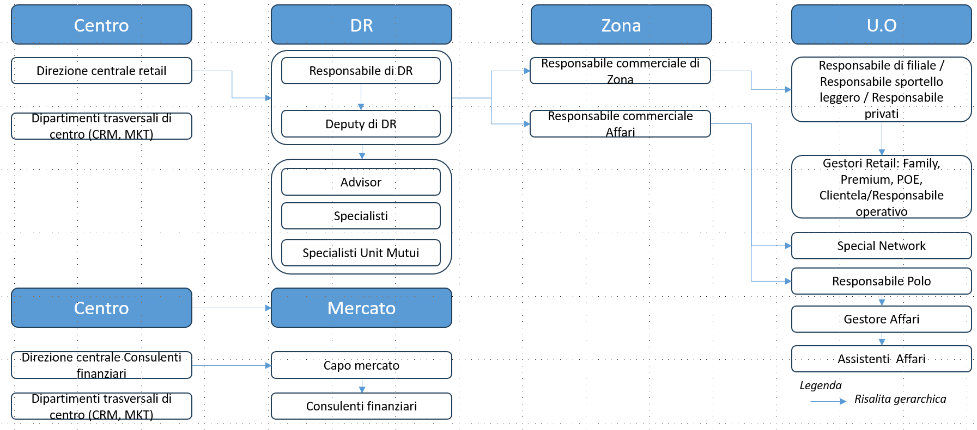
Si rimanda alla tabella allegata dei ruoli MoDi per ulteriori dettagli sui ruoli ed il collegamento ai profili abilitati
Ruolo | Codice Ruolo MoDi | Profilo Ping | Cono di visibilità | Livello gerarchico | Widget scrivania (To-do list commerciale e Agenda) | Widget Scheda cliente (lead e suggerimenti attivi) | Visibilità agende | Fissare un appuntamento | Riprogrammare Appuntamento | Cancellare appuntamento | Notifiche conflitto appuntamenti
Centro | DCA001 (Addetto direzione centrale) | Profilo read only | Tutti i clienti | Centro | No | No | Tutto il canale | Sì | Sì | Sì | No
Dipartimenti trasversali di centro (CRM,MKT,Distribuzioni) | 00957  CRM METODOLOGIE E CAMPAGNE | DIR_CRM  (Nuovo da prevedere) | Tutti i clienti | Centro | No | No | Tutto il canale | Sì | Sì | Sì | No
Responsabile di Direzione regionale | MORE61 | DIR_REG (Nuovo da prevedere)  Non abilitato | Tutti i clienti a livello di direzione regionale | DR | No | No | Tutti gli attori appartenenti alla filiera di rilasita della direzione regionale | Sì | Sì | Sì | No
Deputy di Direzione regionale | MORE89 | DIR_REG (Nuovo da prevedere) | Tutti i clienti a livello di direzione regionale | DR | No | No | Tutti gli attori appartenenti alla filiera di rilasita della direzione regionale | Sì | Sì | Sì | No
Advisor | MORE85-MORE86-MORE87 | ADV_DIR_REG (Nuovo da prevedere) | Tutti i clienti a livello di direzione regionale | DR | No | No | Tutti gli attori appartenenti alla filiera di rilasita della direzione regionale | Sì | Sì | Sì | No
Specialisti | MORE56-MORE60-  MORE88  MORE92  MORE95  MORE96 | SPEC_DIR_REG (Nuovo da prevedere) | Tutti i clienti a livello di direzione regionale | DR | No | No | Tutti gli attori appartenenti alla filiera di rilasita della direzione regionale | Sì | Sì | Sì | No
Specialisti Unit Mutui | MORE93 | SPEC_DIR_REG (Nuovo da prevedere) | Tutti i clienti a livello di direzione regionale | DR | No | No | Direzione regionale e tutti i membri delle unità organizzative | Sì | Sì | Sì | No
Responsabile commerciale di zona | MORE65 | RES_COM_ZON (Nuovo da prevedere) | Tutti i clienti a livello di zona | Zona | No | No | Tutti i responsabili di filiale e membri delle unit organizzative della zona | Sì | Sì | Sì | No
Responsabile commerciale Affari | MORE94 | RES_COM_AFF (Nuovo da prevedere) | Tutti i clienti dei poli di competenza | Zona | No | No | Tutti i responsabili di polo, gestori dei Poli Affari, Specialisti e Sviluppatori Agri-Agro della zona | Sì | Sì | Sì | No
Responsabile di filiale | MOFR01 | RES_FIL | Tutti i clienti di filiale | Unità organizzativa | Sì | Sì | Tutti i membri dell’unità organizzativa di riferimento | Sì | Sì | Sì | Sì
Responsabile Polo | MOFR36 | RES_FIL_POLO_AFFARI | Tutti i clienti del suo polo (unità organizzativa) | Unità organizzativa | Sì | Sì | Tutti i gestori del polo Affari del polo di riferimento | Sì | Sì | Sì | Sì
Responsabile Privati | MOFR02 | RES_PRI | Tutti i clienti di filiale | Unità organizzativa | Sì | Sì | Tutti i membri dell’unità organizzativa di riferimento | Sì | Sì | Sì | Sì
Referente Sportello leggero | MOFR23 | REF_SPO_LEG | Tutti i clienti di filiale | Unità organizzativa | Sì | Sì | Tutti i membri dell’unità organizzativa di riferimento | Sì | Sì | Sì | Sì
Special Network | MOFR32 | GES_AFF_SPE_NET | Tutti i clienti della propria unità organizzativa | Unità organizzativa | Sì | Sì | Responsabile commerciale affari e Responsabile di polo della propria zona, Tutti i gestori dei Poli Affari, Specialisti e Sviluppatori Agri-Agro della propria unità organizzativa | Sì | Sì | Sì | No
Gestore Retail Family | MOFR19 | GES_FAM | Tutti i clienti della propria unità organizzativa | Unità organizzativa | Sì | Sì | Tutti i membri dell’unità organizzativa di riferimento | Sì | Sì | Sì | No
Gestore Retail Premium | MOFR05 | GES_PRE | Tutti i clienti della propria unità organizzativa | Unità organizzativa | Sì | Sì | Tutti i membri dell’unità organizzativa di riferimento | Sì | Sì | Sì | No
Gestore Retail POE | MOFR34 | GES_POE | Tutti i clienti della propria unità organizzativa | Unità organizzativa | Sì | Sì | Tutti i membri dell’unità organizzativa di riferimento | Sì | Sì | Sì | No
Gestore Agri POE | MOFR35 | GES_AGR_POE | Tutti i clienti della propria unità organizzativa | Unità organizzativa | Sì | Sì | Tutti i membri dell’unità organizzativa di riferimento | Sì | Sì | Sì | No
Responsabile Operativo | MOFR04 | RES_OPE | Tutti i clienti della propria unità organizzativa | Unità organizzativa | Sì | Sì | Tutti i membri dell’unità organizzativa di riferimento | Sì | Sì | Sì | No
Gestore Retail  Clientela | MOFR28 | GES_CLI | Tutti i clienti della propria unità organizzativa | Unità organizzativa | Sì | Sì | Tutti i membri dell’unità organizzativa di riferimento | Sì | Sì | Sì | No
Assistenti gestori Affari | MOFR29 | ASS_POL_AFF | Tutti i clienti della propria unità organizzativa | Unità organizzativa | Sì | Sì | Tutti i membri dell’unità organizzativa di riferimento | Sì | Sì | Sì | No
Gestore Affari | MOFR06 | GES_AFF | Tutti i clienti della propria unità organizzativa | Unità organizzativa | Sì | Sì | Tutti i membri dell’unità organizzativa di riferimento | Sì | Sì | Sì | No
Gestore Agri Affari | MOFR33 | GES_AGR_AFF | Tutti i clienti della propria unità organizzativa | Unità organizzativa | Sì | Sì | Tutti i membri dell’unità organizzativa di riferimento | Sì | Sì | Sì | No
Direzione centrale consulenti finanziari | DCA408 | (Nuovo da prevedere) | Tutti i clienti del canale consulenti finanziari | Centro | Sì | Sì | Tutte le figure del canale consulenti finaziari | Sì | Sì | Sì | No
Capo mercato consulenti finanziari | MOCF01 | (Nuovo da prevedere) | Tutti i clienti del proprio mercato | Unità organizzativa | Sì | Sì | Tutti i consulenti finanziari del suo mercato | Sì | Sì | Sì | No
Consulenti finaziari | MOCF02,  MOCF05,  MOCF06, | (Nuovo da prevedere) | Tutti i clienti nel proprio portafoglio | Unità organizzativa | Sì | Sì | Solo la propria agenda | Sì | Sì | Sì | No
Assistenti consulenti finaziari | MOCF07 | (Nuovo da prevedere) | Tutti i clienti nel portafoglio della propria U.O. | Unità organizzativa | Sì | Sì | Tutti i membri dell’unità organizzativa di riferimento | Sì | Sì | Sì | No

Permessi, coni di visibilità e azioni consentite

Nota: da questi profili è escluso il profilo Admin, in uso all’IT
Si specifica che portafogli temporaneamente non associati a matricole dovranno permanere in visibilità dell’unità organizzativa di riferimento e dei suoi membri.
Per i clienti anagrati ma senza rapporti è possibile prevedere appuntamento in agenda anche con gestori di filiale diversa da qualle dell’anagrafica

Modalità di navigazione sui dispositivi
- Via Browser: la piattaforma è accessibile da web browser utilizzando PC Windows o Mac
- Via Mobile Browser: la piattaforma è accessibile da browser anche in versione adattata a dispositivi tablet
Per ulteriori dettagli inerenti la visualizzazione e navigazione si rimanda alle linee guida FrEE al seguente link: FREE - UX Guidelines – Figma

Configurazioni trasversali

Catalogo prodotti
In assenza di un catalogo prodotti, si prevede di mantenere la struttura del catalogo prodotti attualmente disponbile in NowDesk ed alimentata da DSS.
Si prevede che, ai fini del seguente documento, l’”Argomento” si identifichi con la voce“Categoria” riportata nel documento, il “Gruppo prodotto” al “Prodotto” riportata nel documento. Si propone eventualmente una quadratura per il raccordo dei processi.

Si prevede a target lo sviluppo di un nuovo catalogo prodotti armonizzato.

Tassonomia generale
- Appuntamento: ogni incontro associato ad una lead o suggerimento di un cliente/prospect e che richieda un’esitazione
- Impegno: ogni incontro che non ricada nella categoria di cui sopra

Fonti alimentanti – vista generale

Si prevedono ad alto livello le seguenti fonti dati
  - FrEE: dati della scheda anagrafica
  - Adobe/DB contatti: dati di marketing, campagne ed interazione di marketing con clienti
  - Dati di lead mgmt attualmente su Solead (i.e. API NowDesk): informazioni relative ai ticket delle lead generate
  - DSS: catalogo prodotti, altri dati
Per ulteriori dettagli si rimanda al disegno tecnico.

Configurazioni di agenda
- Nel flusso di fissa un appuntamento, si prevedono i seguenti limiti:
  - Durata minima dell’appuntamento: 15 minuti
  - Durata massima dell’appuntamento: non configurata come valore fisso, si prevede che un appuntamento non possa scavallare le 00:00 e ricadere su due giornate
  - Possibilità di coinvolgere nell’appuntamento collaboratori di livello pari o superiore in termini gerarchici (dettaglio nel capitolo Attori coinvolti e gerarchia) fino alle strutture di semicentro, ad eccezione dei consulenti che potranno coinvolgere figure di centro
- Si prevede la possibilità di visualizzare l’agenda futura fino ad un limite massimo futuro incluso di 13 mesi da oggi, passato di 24 mesi da oggi
- Si prevede la gestione centralizzata del color coding degli appuntamenti, sula base dell’argomento dell’incontro (focus catalogo prodotti) e mantenendo il pattern già presente in As-Is ed espresso di seguito (estratto). Il dato sul color coding è attualmente recuperabile da NowDesk ed associato a ciascun argomento
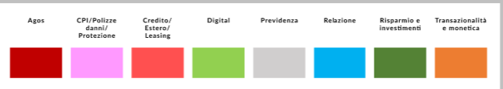
- Si prevede che, da processo, gli utenti configurino gli appuntamenti su CRM da processo descritto nei seguenti capitoli. La configurazione dovrà essere sincronizzata verso outlook
- Analogamente, si prevede che l’utente debba configurare su CRM i seguenti dati:
  - Orari di Smart Working
  - Disponibilità appuntamenti da app
  - Indisponibilità (Permessi, Malattie, Ferie, Altro)
Le impostazioni di indisponibilità dovranno confluire ed essere allineate su Outlook
Si prevede che le informazioni di cui sopra siano configurabili:
  - Per sè stessi
  - Per ogni utente di pari o inferiore livello gerarchico (dettaglio nel capitolo Attori coinvolti e gerarchia)
- Si prevede da D365/Dataverse l’import degli impegni fissati, incluso
  - Impegni non ancora confermati dall’utente
  - Impegno di “Part-Time”, che dovrà essere impostato manualmente da utente tramite outlook
- Qualora sull’agenda di un utente si carichi un impegno in uno slot concomitante con un appuntamento precedentemente o contestualmente fissato, l’utente dovrà visualizzare il conflitto e risolverlo tramite cancellazione/riprogrammazione di uno dei due elementi entro le 08.00 della mattina dell’appuntamento. A questo termine, qualora il conflitto non sia risolto, si prevede una notifica al responsabile di filiale circa i conflitti di giornata
- Si prevede che l’agenda sia di default integrata del calendario dei festivi a livello nazionale
- Si prevede la visibilità e operatività (Fissa un appuntamento, Conferma, Modifica, Riprogramma, Cancella, incluso pianficazione lavoro) di agende di altri collaboratori secondo le seguenti logiche:
  - Visibilità e operatività dell’agenda per ogni utente di pari o inferiore livello gerarchico (dettaglio nel capitolo Attori coinvolti e gerarchia) ad eccezione dei consulenti finanziari per i quali valgono le seguenti regole:
    - Capi mercato ed assistenti hanno visibilità e operatività su agende di tutti i consulenti del proprio mercato
    - Consulenti hanno visibilità e operatività esclusivamente sulla propria agenda
  - Visibilità ed operatività a schermo di un’agenda alla volta, tramite processo esplicitato di seguito in analisi
  - Visibilità ed operatività piena sugli appuntamenti altrui (con il medesimo dettaglio disponibile sui propri meeting)
  - Se un utente crea un appuntamento per conto di un collega, l’organizzatore predefinito risulta essere il collega. Chi pianifica non riceve l’appuntamento, salvo che si aggiunga volontariamente tra i partecipanti.
  - Visibilità parziale sugli impegni altrui e slot di indisponibilità: visibile solo l’ingombro dell’impegno o indisponibilità, senza ulteriori dettagli. Non prevista operatività su impegni altrui.
  - Non sono previsti vincoli temporali alla visibilità di agende di collaboratori, oltre quelli sopra descritti a livello generale
- Per gli appuntamenti richiesti da APP mobile – funzionalità prevista solo per i clienti retail:
  - Si prevede che il cliente abbia piena visibilità sugli slot di disponibilità riservati dai gestori con data di decorrenza pari o superiore a 4 gg lavorativi successivi alla data odierna per 4 settimane
    - Family full-time: 13h/settimanali minime
    - Family part-time: 8h/settimanali minime
    - Premium full-time: 12h/settimanali minime
    - Premium part-time: 8h/settimanali minime
    - POE full-time: 10h/settimanali minime
    - POE part-time: 6h/settimanali minime
    - Affari full-time: 8h/settimanali minime
    - Affari part-time: 6h/settimanali minime
    - Responsabile di filale/polo: 6h/settimanali minime
    - Special network: 4h/settimanali minime
    - Gestore clientela: 4h/settimanali minime
  - Si prevede la conferma da parte dell’utente entro e non oltre 72h di calendario dal il momento di richiesta per confermarlo/rifiutarlo. La conferma sarà notificata via App al cliente con notifica Push. In caso di mancata conferma dell’incontro, si prevede l’invio della notifica di conferma appuntamento al cliente via APP (silenzio assenso di default)
  - Nel caso di clienti portafogliati in portafogli retail BT si prevede che in APP vengano visualizzati i dettagli di disponibilità dei delegati del portafoglio di Team come da As-Is
  - Si prevede che la funzionalità di disponiblità sia settata e valida sino a revoca da parte dell’utente
- Si prevede, al termine dei processi di fissa appuntamento, cancellazione e modifica, l’invio automatico di notifica Push dedicata alla macchina di Marketing (Adobe) che effettua i controlli sull’enrolling del cliente e che invia la push al cliente solo se dispone dell’app enrollata.
- Si prevede, inoltre, la possibilità per l’utente di scegliere se inviare una mail al cliente e, nel caso, di utilizzare il template standard per quel processo o di editare alcuni item specifici (e.g. corpo mail). Ulteriori dettagli specificati nel prosieguo del documento di analisi
- Si prevede una comunicazione al cliente via SMS/Email, da configurare tramite Adobe, di reminder dell’appuntamento 24h prima dello stesso
- Si prevede per NDG senza prodotti attivi (senza titolarità rapporti A e B, inclusi i prospect) la possibilità di poter fissare appuntamenti da parte di gestori anche fuori dal cono di portafogliazione NDG (i.e. altra filiale)
- Si prevede un’integrazione a chiamata verso servizio applicativo PFP per i soli appuntamenti con argomento legato a Risparmio ed investimenti:
  - Dati da esporre: NDG; Dati dell’appuntamento; Portafoglio del cliente; Matricola del portafoglio
  - Dati da ricevere: NDG; Campagne dedicate; priorità di contatto
  - Possibilità di fissare appuntamento da PFP con rimando ad agenda del nuovo CRM
- In fase di esitazione di un appuntamento è prevista la possibilità di:
  - Rimuovere una lead in quanto argomento non trattato durante l’incontro: la lead resterà in stato “In lavorazione” ed in carico all’utente, l’utente dovrà inserire un pro-memoria che indichi quando ricontatterà il cliente per tale interesse
  - Aggiungere una lead in quanto argomento aggiuntivo trattato durante l’incontro: prevista la possibilità contestuale di effettuare esitazione, fatto salvo per l’esitazione di “Fissa un appuntamento”
- Gestione visibilità agenda da SC ed intermediari: focus nell’analisi funzionale del Servizio clienti sull’agenda
- Gestione missioni e spostamenti di filiale:
- In caso di spostamento filiale, l’appuntamento già fissato passa in automatico in agenda del nuovo gestore subentrante sul portafoglio
- In caso di spostamento filiale, l’impegno già inserito in agenda continua ad essere visibile e modificabile dall’utente proprietario anche successivamente allo spostamento
- In caso di missione, l’appuntamento già fissato rimane nell’agenda del gestore
- Nel caso di appuntamenti con argomenti multipli, si definisce un argomento principale.
- In MVP0, in attesa dellla configurazione della dashboardi di configurazione prevista in MVP successivi, la definizione di argomento principale prevede le seguenti logiche di priorità:
- Argomento “Risparmio ed investimento”, se previsto tra le lead e suggerimenti associati all’appuntamento;
- Argomento relativo alla prima Lead esplicita per ordine di temperatura associata all’appuntamento. A parità di scoring, l’argomento associato alla prima Lead esplicita per ordine cronologico di creazione
- Argomento relativo alla prima Lead implicita per ordine di temperatura associata all’appuntamento. A parità di scoring, l’argomento associato alla prima Lead esplicita per ordine cronologico di creazione
- Argomento “Relazione” se sull’appuntamento sono censite esclusivamente attività legate a suggerimenti e tra questi sono inclusi ambiti relazionali
- Argomento relativo al primo (per ordine cronologico di creazione) suggerimento associato all’appuntamento
Si rimanda all’analisi funzionale di gestione lead (Sprint 1) per ulteriori dettagli ed approfondimenti sulla tassonomia e temperatura di scoring di lead e suggerimenti

Integrazioni FrEE

Menù laterale
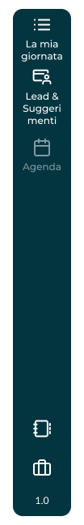
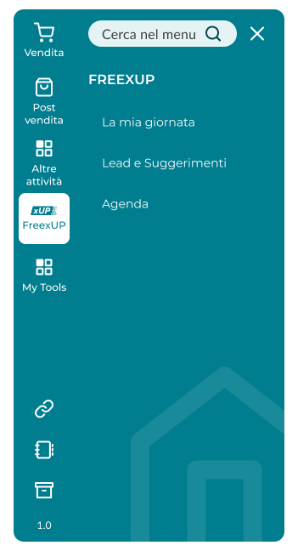
Figura 1 – Menù laterale FrEE
- In relazione all’ Agenda, si prevede che dal menu laterale di FrEE, al click sull’icona di FrEExUP, si configuri il seguente processo
  - Agenda → Apertura pagina dedicata Visualizzazione propria agenda e filtri di visualizzazione
- Al click sulle voci di secondo e terzo livello l’utente atterra in una nuova pagina, che presenta il menù con le sole voci disponibili in FrEExUP. La voce di menu risulta disabilitata se l’utente si trova nelle pagine di primo o livelli successivi accessibili da quella voce.

Widget To-do list commerciale in scrivania
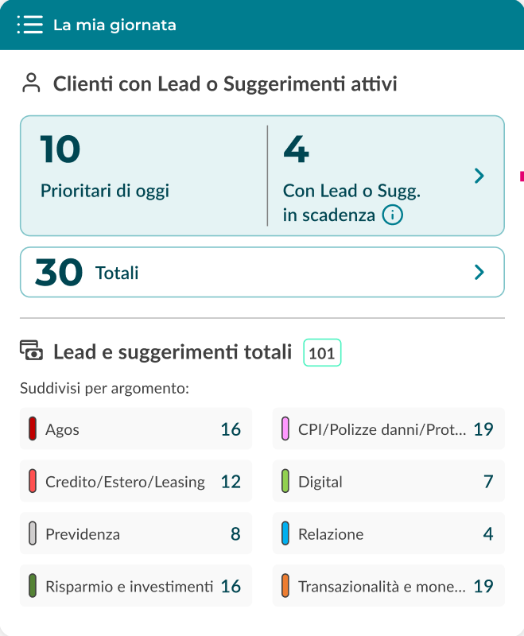
Figura 2 – Widget to do list commerciale in scrivania
- Tale widget sostituirà il presente widget di opportunità presente in scrivania FrEE e sarà visibile con la medesima struttura sia nella vista per U.O. sia per propri portafogli (i.e. filtri di visualizzazione in header FrEE). Il filtri determineranno l’alimentazione del widget e le numeriche riportate seguendo la logica dei coni di visibilità
- Gli elementi nel widget sono:
  - Sezione 1
    - Titolo: “Clienti con lead o suggerimenti attivi”
    - Card 1:
      - Counter con il numero totale di clienti con lead e suggerimenti prioritarie per la lavorazione nella giornata odierna, secondo quanto prioritizzato e visibile in Home FrEExUP (si rimanda all’analisi funzionale di Sprint 1 per maggiori riferimenti). Il counter si aggiorna dinamicamente nel corso della giornata se le lead o suggerimenti sono lavorate
      - Counter con il numero totale di clienti con lead e suggerimenti prioritarie per la lavorazione nella giornata odierna, secondo quanto prioritizzato e visibile in Home FrEExUP (si rimanda all’analisi funzionale di Sprint 1 per maggiori riferimenti) ed in scadenza nella giornata odierna. Il counter si aggiorna dinamicamente nel corso della giornata se le lead o suggerimenti in scadenza sono lavorate
      - Infoicon: al mousehover si prevede tooltip descrittivo “Totale lead o suggerimenti in scadenza nella data odierna”
      - Al click si prevede atterraggio in home page FrEExUP
    - Card 2:
      - Counter con il numero totale di clienti con lead e suggerimenti, in qualsiasi stato diverso da chiuso
      - Al click si prevede atterraggio in pagina di Gestione lead e suggerimenti (si rimanda all’analisi funzionale di Sprint 1 per maggiori riferimenti)
      - Il counter si aggiorna dinamicamente nel corso della giornata se si chiudono le lead o suggerimenti associati ai clienti
  - Sezione 2
    - Titolo: “Lead o suggerimenti totali”
    - Card 1:
    - Counter con il numero totale di lead o suggerimenti
    - Lead e suggerimenti totali suddivisi per argomento
- Color coding per argomento di lead o suggerimento (si rimanda a Configurazioni di agenda per maggiori dettagli)
- Categoria – prodotto (si rimanda a Catalogo prodotti per maggiori dettagli)
- Numero di lead e suggerimenti associati

Widget agenda in scrivania
Figura 3 – Widget agenda scrivania (Vista UO)
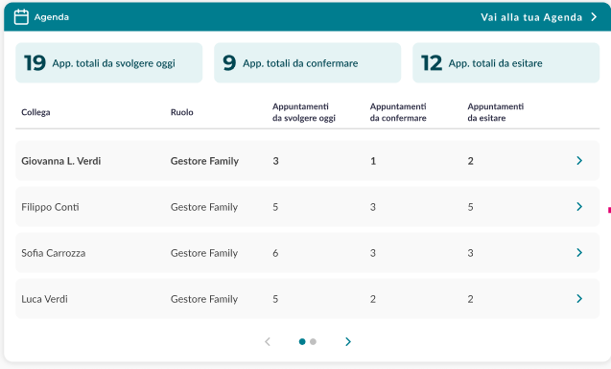
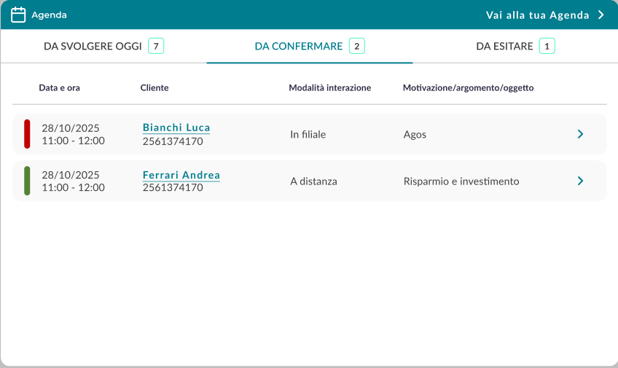
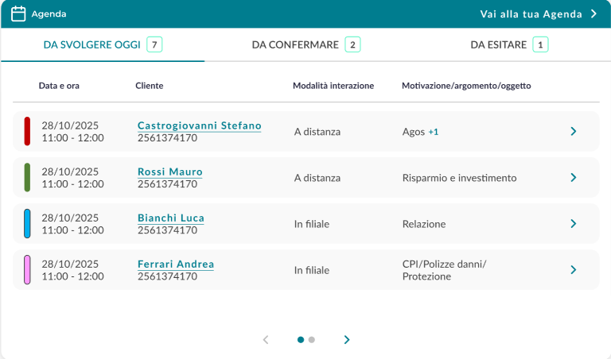
Figura 5 – Widgt agenda scrivania (Vista Portafoglio)
Figura 4 – Widget agenda scrivania (Vista Portafoglio)

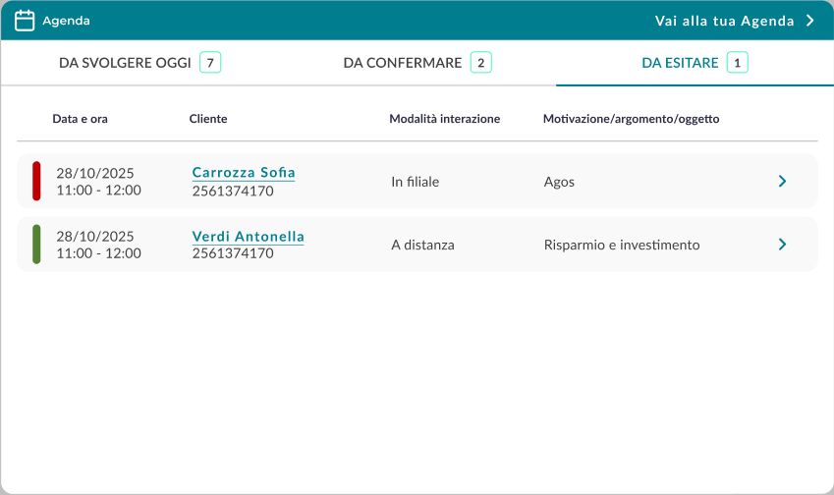
Figura 6 – Widget agenda scrivania (Vista Portafoglio)
- L’utente visualizza nella Scrivania di FrEE il widget “Agenda”.
- La vista sarà filtrabile sulla base dei filtri in header impostati dall’utente nella cornice di FrEE. Si rimanda alle linee guida FrEE per ulteriori dettagli FREE - UX Guidelines – Figma. In particolare, qualora sia impostato il filtro “UO (unità organizzativa) l’utente potrà visualizzare tutti gli appuntamenti da svolgere in giornata, da confermare e da esitare, inclusi quelli non appartenenti al proprio portafoglio ma pianificati all’interno dell’unità organizzativa di riferimento selezionata.
- Vista aggregata (UO):
  - Al click culla CTA “Vai alla tua agenda” l’utente atterra sulla propria agenda (focus Processi di agenda
- Card “Da svolgere oggi” con counter numero totale degli appuntamenti odierni previsti all’interno dell’U.O. di riferimento. Il counter si aggiorna dinamicamente nel corso della giornata al refresh della pagina
- Card “Da confermare” con counter numero totale degli appuntamenti richiesti da APP da confermare all’interno dell’U.O. di riferimento. Il counter si aggiorna dinamicamente nel corso della giornata al refresh della pagina
- Card “Da esitare” con counter del numero degli appuntamenti già svolti nella giornata odierna e da esitare all’interno dell’U.O. di riferimento. Il counter si aggiorna dinamicamente nel corso della giornata al refresh della pagina
- Elenco dei membri dell’U.O.
  - Righe in visualizzazione: 4. Previsto caricamento successivo di 4 item tramite freccia sul paginatore Qualora il numero di item sia minore di 4 non sarà visibile il paginatore. Si rimanda alle linee guida FrEE per maggiori dettagli sulle modalità di caricamento: FREE - UX Guidelines – Figma
  - Ordinamento:
    - Primo elemento: nominativo dell’utente in navigazione (in bold)
    - Elementi seguenti: nominativi dei collega della unità organizzativa, per ordine alfabetico
  - Campi visualizzati:
- Campo 1: “Collega”
- Valori ammessi: “Nome” e “Cognome” del collega
- Campo 2: “Ruolo”
- Valori ammessi: vedi Attori coinvolti e gerarchia
- Campo 3: “Appuntamenti da svolgere oggi”
- Valori ammessi: Conteggio del numero di appuntamenti da svolgere nella giornata, attualizzato sulla base dell’ora corrente
- Campo 4: “Appuntamenti da confermare”
- Valori ammessi: Conteggio del numero di appuntamenti da APP da confermare, aggiornato all’orario corrente
- Campo 5: “Appuntamenti da esitare”
- Valori ammessi: Conteggio del numero di appuntamenti svolti in giornata e da esitare, aggiornato all’orario corrente
- Al click sulle frecce alla fine di ciascuna riga l’utente atterra nella schermata “Agenda” propria (se clicka sulla riga con il proprio nome) o del collega (focus Processi di agenda)
ID | Campo | Tipo | Modificabile | Obbligo | Formato | Valori ammessi | Validazione / Regole di valorizzazione | Msg errore | Quando errore
C1 | Collega | Output da sistema | No | Sì | Alfabetici | Nome e Cognome del collega
C2 | Ruolo | Output da sistema | No | Sì | Lista Valori | Vedi Attori coinvolti e gerarchia
C3 | Appuntamenti da svolgere oggi | Output da sistema | No | Sì | Numerici | Numero appuntamenti da svolgere in giornata
C4 | Appuntamenti da confermare | Output da sistema | No | Sì | Numerici | Numero di appuntamenti da App da confermare
C5 | Appuntamenti da esitare | Output da sistema | No | Sì | Numerici | Numero di appuntamenti svolti in giornata e da esitare

- Vista I miei Portafogli
- Al click culla CTA “Vai alla tua agenda” l’utente atterra sulla propria agenda (focus Processi di agenda
- Previsti 3 Tab:
- Tab “Da svolgere oggi”
- Tab “Da confermare
- Tab “Da esitare”
- Tab “Da svolgere oggi”
- Counter numero degli appuntamenti odierni dell’utente
- Elenco appuntamenti della giornata
- Numero righe in visualizzazione: 4. Previsto caricamento successivo di 4 item tramite freccia sul paginatore Qualora il numero di item sia minore di 4 non sarà visibile il paginatore. Si rimanda alle linee guida FrEE per maggiori dettagli sulle modalità di caricamento: FREE - UX Guidelines – Figma
- Ordinamento tabella: di default la tabella è ordinata per orario dell’appuntamento, dal più prossimo al più distante nella giornata. Sono visibili solo gli appuntamenti futuri, dato aggiornato ad ogni refresh della pagina
- Nel caso in cui non ci siano appuntamenti da svolgere in giornata, si dovrà vedere il seguente testo “Non ci sono appuntamenti da svolgere”
- Color coding associato secondo argomento (focus Configurazioni di agenda)
- Campi visualizzati:
- Campo 1: “Data e ora”
- Valori ammessi: data e ora in formato dd/MM/yyyy – HH:mm
- Campo 2: “Cliente”
- Valori ammessi: “Denominazione” e NDG cliente, al cui click si apre in una nuovo tab la Scheda cliente FrEE
- Campo 3: “Modalità di interazione”
- Valori ammessi: “Telefono/distanza”, “In filiale”, “Presso cliente”
- Campo 4: “Argomento”
- Valori ammessi: Argomento principale dell’appuntamento (Vedi Configurazioni di agenda) e indicatore del numero di tutti gli argomenti aggiuntivi oggetto dell’appuntamento se plurimi e relativa descrizione in tooltip (focus nel capitolo Visualizzazione propria agenda e filtri di visualizzazione)
- Al click sulle frecce alla fine di ciascuna riga l’utente atterra nella pagina di dettaglio dell’incontro da svolgere (vedi Dettaglio appuntamento da svolgere)
- Tab “Da confermare”
- Strutturalmente e funzionalmente il tab riprende quanto descritto per il tab “Da svolgere oggi” con le seguenti differenze che verranno di seguito elencate
- Nel caso in cui non ci siano appuntamenti da confermare, si dovrà vedere il seguente testo “Non ci sono appuntamenti da confermare”
- Al click sulle frecce alla fine di ciascuna riga l’utente atterra nella pagina di dettaglio dell’incontro da APP da confermare (vedi Dettaglio appuntamento da confermare)
- Tab “Da esitare”
- Strutturalmente e funzionalmente il tab riprende quanto descritto per il tab “Da svolgere oggi” con le seguenti differenze che verranno di seguito elencate
- Nel caso in cui non ci siano appuntamenti da esitare, si dovrà vedere il seguente testo “Non ci sono appuntamenti da esitare”
- Al click sulle frecce alla fine di ciascuna riga l’utente atterra nella pagina di dettaglio dell’incontro da esitare (vedi Dettaglio appuntamento da esitare)
ID | Campo | Tipo | Modificabile | Obbligo | Formato | Valori ammessi | Validazione / Regole di valorizzazione | Msg errore | Quando errore
C1 | Data e ora | Output da sistema | No | Sì | dd/mm/yyyy | Data
C2 | Cliente | Output da sistema | No | Sì | Alfabetici | “Nome”, “Cognome” e “NDG” del cliente
C3 | Modalità di interazione | Output da sistema | No | Sì | Lista valori | “Telefono/distanza”, “In filiale”, “Presso cliente”
C4 | Argomento | Output da sistema | No | Sì | Lista valori | Vedi Catalogo prodotti

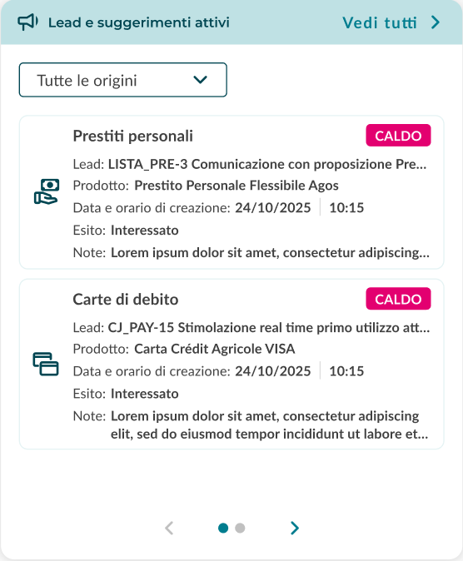
Widget lead e suggerimenti attivi in Scheda cliente
Figura 7 – Widget lead e suggerimenti attivi in Scheda cliente

- Nella Scheda cliente FrEE è previsto il widget “Lead e suggerimenti attivi” che sostituirà il corrente widget opportunità
- Al click sulla CTA “Vedi tutti”, l’utente atterra sulla Scheda lead e suggerimenti del cliente descritta nell’analisi funzionale Retail di Sprint 1
- Filtro con tutte le origini dei lead e dei suggerimenti, descritte nell’analisi funzionale Retail di Sprint 1
- Card lead o suggerimento, presente per ogni lead o suggerimento attivo
  - Titolo: Argomento della lead o suggerimento (Categoria prodotto), come descritto nell’analisi funzionale Retail di Sprint 1
  - Temperatura: score di temperatura della lead, come descritto nell’analisi funzionale Retail di Sprint 1
  - Lead: origine della lead, come descritto nell’analisi funzionale Retail di Sprint 1
  - Prodotto: Prodotto della lead, come descritto nell’analisi funzionale Retail di Sprint 1
  - Data e ora di creazione: data e ora in formato dd/MM/yyyy – HH:mm
  - Esito: esiti intermedi precedentemente già tracciati sulla Lead o suggerimento, come descritto nell’analisi funzionale Retail di Sprint 1 Note: note tracciate sulla lead o suggerimento in precedenti esiti intermedi, come descritto nell’analisi funzionale Retail di Sprint 1
- Numero di card in visualizzazione: 2. Previsto caricamento successivo di 2 item tramite freccia sul paginatore Qualora il numero di item sia minore di 2 non sarà visibile il paginatore. Si rimanda alle linee guida FrEE per maggiori dettagli sulle modalità di caricamento: FREE - UX Guidelines – Figma
- Se non sono previste Lead o suggerimenti sul cliente, nel widget si vedrà il testo “Non sono presenti attualmente Lead o suggerimenti

Widget Contact History della Scheda cliente FrEE
- Nell’evoluzione del widget non sarà più necessario, lato esperienziale, visualizzare la CTA “Ultimi aggiornamenti” e la relativa modale che si apre al click

Spalla destra – entrypoint agenda
Figura 9 -Notifiche lead attive
Figura 8 – Spalla destra (lead e suggerimenti)
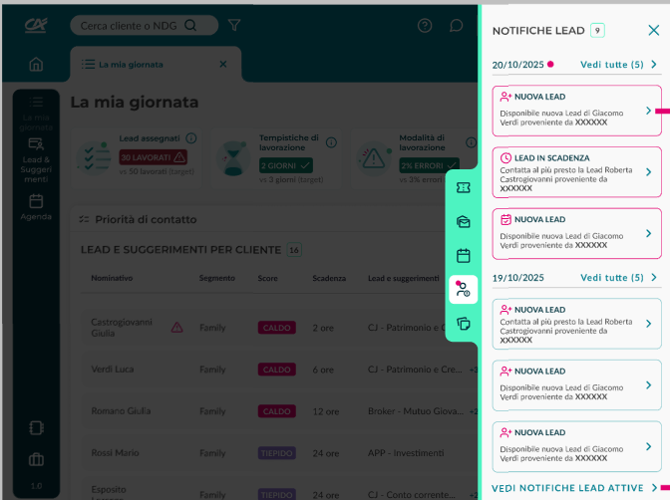
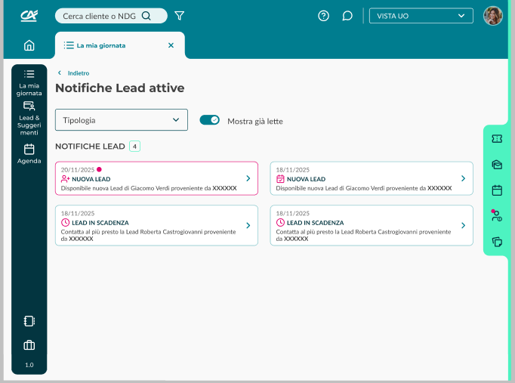

- Nella spalla destra si prevede una nuova icon che segnali la presenza di notifiche lead non visualizzati da parte dell’utente.
- Si vedrà in sovra impressione in un bollino rosso la presenza di tali notifiche non visualizzate dall’utente
- Al click sull’icona si prevede la visualizzazione a lista delle notifiche, inserita in elenco visibile sulla spalla destra che si espanderà rispetto alla visualizzazione ristretta che presenta di default in cui sono visibili solo le quick action
- La lista deve essere ordinata dalla notifica più recente al meno recente
- Si prevede la presenza di 3 diverse tipologie di notifiche:
- Nuova lead
- Lead in scadenza
- Nuova lead da app
- Card Nuova lead
- Titolo: “Nuova lead”
- Testo: “Disponibile nuova lead di Nome e Cognome cliente proveniente da origine lead”
- Icona che indica nuova lead
- CTA che rimanda alla Scheda lead e suggerimenti
- Card Lead in scadenza
- Titolo: “Nuova lead”
- Testo: “Contatta al più presto la lead di Nome e Cognome cliente proveniente da origine lead”
- Icona che indica lead in scadenza
- CTA che rimanda alla Scheda lead e suggerimenti
- Card Nuova lead da app
- Titolo: “Nuova lead”
- Testo: “Disponibile nuova lead di Nome e Cognome cliente proveniente da origine lead”
- Icona che indica nuova lead da app
- CTA che rimanda alla Scheda lead e suggerimenti
- Le card contenenti lead non ancora visualizzate presenteranno una bordatura di colore fucsia
- La lista deve consentire la visualizzazione fino a 6 notifiche e successivamente l’indicazione “Vedi tutte” per visualizzare tutte le notifiche lead
- La lista sarà scrollabile
- CTA Vedi notifiche lead attive sempre visibile e clicckabile
- Al click sulla CTA l’utente atterra in una nuova pagina
- Titolo: “Notifiche lead attive”
- Si prevede un select per selezionare lead in base alla tipologia: nuova lead, lead in scadenza e nuova lead da app
- Vista di default: notifiche lead ancora non visualizzate
- Presenza toggle switch per visualizzare anche le notifiche lead già lette
- Counter con il numero totale di notifiche lead
- Card Nuova lead
  - Data: dd/MM/yyyy
  - Titolo: “Nuova lead”
  - Testo: “Disponibile nuova lead di Nome e Cognome cliente proveniente da origine lead”
  - Icona che indica nuova lead
  - CTA che rimanda alla Scheda lead e suggerimenti
- Card Lead in scadenza
  - Data: dd/MM/yyyy
  - Titolo: “Nuova lead”
  - Testo: “Contatta al più presto la lead di Nome e Cognome cliente proveniente da origine lead”
  - Icona che indica lead in scadenza
  - CTA che rimanda alla Scheda lead e suggerimenti
- Card Nuova lead da app
  - Data: dd/MM/yyyy
  - Titolo: “Nuova lead”
  - Testo: “Disponibile nuova lead di Nome e Cognome cliente proveniente da origine lead”
  - Icona che indica nuova lead da app
  - CTA che rimanda alla Scheda lead e suggerimenti
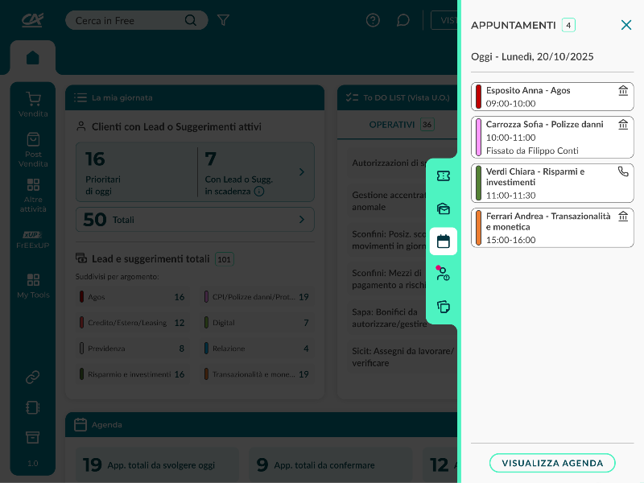
- In relazione alle notifiche CRM lead previste in Quick Win Retail, la lista mostrerà solo le notifiche che afferenti a lead in stato “Open”
Figura 10 - Spalla destra (calendario)

- Presente in spalla l’icona di calendario, al cui click si espande la spalla destra
- La spalle presenta i seguenti elementi
  - Titolo “Appuntamenti”
  - Data odierna nel seguente formato esempio “Oggi – Lunedì, 20/10/2025”
  - Lista elenco degli appuntamenti di oggi nel medesimo layout visibile all’interno della pagina di Visualizzazione propria agenda e filtri di visualizzazione
    - Nell’elenco si prevede la visibilità di tutti gli appuntamenti di giornata prossimi, esclusi quelli in orari già trascorsi, ed in ordinamento cronologico dal più recente al più remoto futuro
    - Nell’elenco sono visibili fino a 6 appuntamenti
  - CTA “Visualizza Agenda” al cui click l’utente atterra sulla propria agenda

Processi di agenda

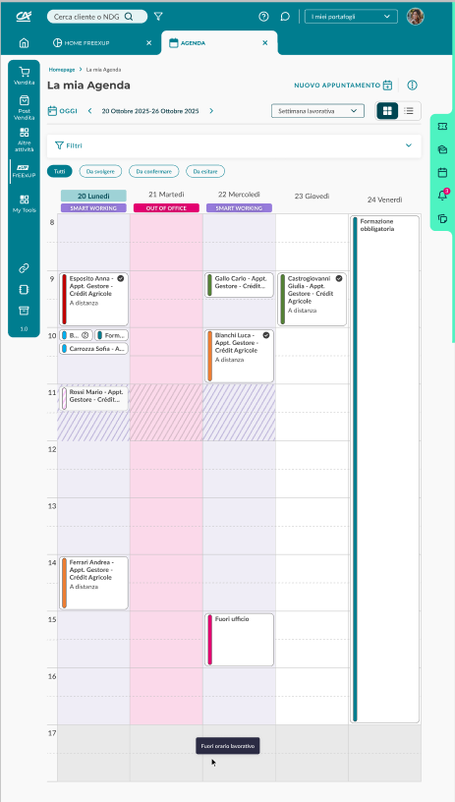
Visualizzazione propria agenda e filtri di visualizzazione

Figura 11 – La mia agenda ( Vista settimana lavorativa)

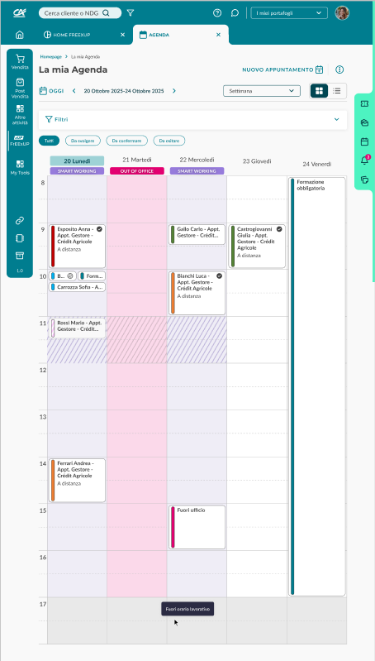
Figura 12 – La mia agenda (Vista settimana)

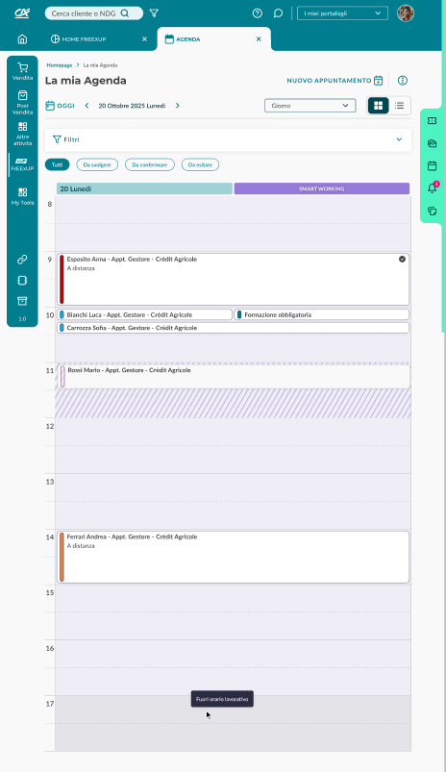
Figura 13 – La mia agenda (Vista giorno)

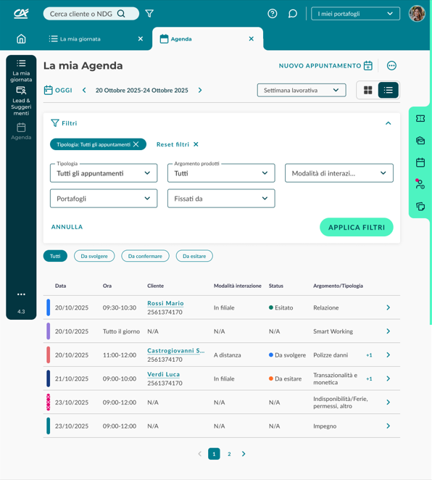
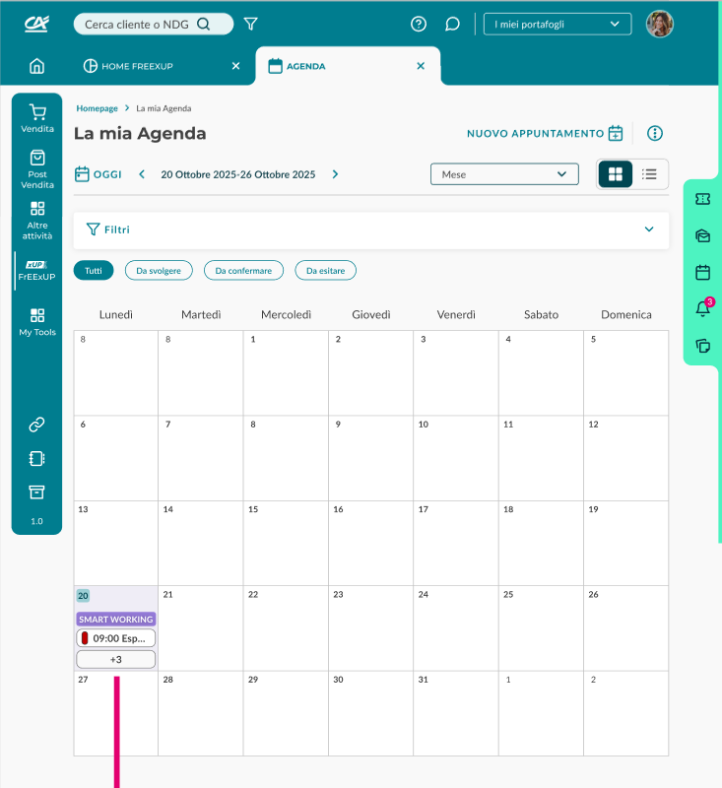
Figura 15 – La mia agenda (Vista lista)
Figura 14 - La mia agenda (Vista mese)
- Accesso alla pagina da Widget agenda in scrivania come descritto nel paragrafo Widget agenda in scrivania
- Accesso alla pagina dal menu laterale come descritto nel paragrafo Menù laterale
- Accesso alla pagina dalla spalla come descritto nel paragrafo Spalla destra – entrypoint agenda
- Intestazione pagina:
  - Titolo: “La mia Agenda”
  - CTA “Nuovo appuntamento” dettaglio nel capitolo di Fissa nuovo appuntamento
  - MultiCTA al cui click l’utente visualizza
    - CTA “Visualizza altre agende”: sempre disponibile, consente di visualizzare le aziende dei colleghi (focus Visualizzazione agenda di collaboratori e filtri di visualizzazione)
    - CTA “Pianifica disponibilità”: sempre disponibile, consente l’avvio del flusso di pianificazione del lavoro (focus Pianificazione disponibilità)
  - CTA “Vai a oggi”: sempre disponibile, consente di tornare in visualizzazione alla settimana intera/settimana lavorativa/mese/giorno (secondo la visualizzazione scelta) corrente
  - Frecce di scorrimento calendario, in avanti ed indietro nel tempo, mantenendo la visualizzazione impostata (settimana intera/settimana lavorativa/mese/giorno), secondo i vincoli temporali espressi nel capitolo Configurazioni di agenda
  - Intervallo di visualizzazione: specificato l’intervallo temporale di visualizzazione impostato
    - Giorno: dd Mese Anno (e.g. 15 Ottobre 2025)
    - Settimana intera: dd Mese Anno – dd Mese Anno (e.g. 15 Ottobre 2025 – 21 Ottobre 2025)
    - Settimana lavorativa: dd Mese Anno – dd Mese Anno (e.g. 15 Ottobre 2025 – 19 Ottobre 2025)
    - Mese: Mese Anno (e.g. Ottobre 2025)
  - Selettore modalità di visualizzazione, elenco valori disponibili:
    - Giorno
    - Settimana intera
    - Settimana lavorativa
    - Mese
  - Filtri: al click, prevista espansione della sezione filtri. I filtri previsti sono:
    - Tipologia: “Tutti” (preselezionato di default), “Tutti gli appuntamenti”, “Tutti gli impegni”
    - Argomenti prodotti: “Tutti” (preselezionato di default), categorie prodotto come previsto da catalogo prodotti
    - Interazione: “Tutti” (preselezionato di default), modalità di interazione previste per appuntamento/contatto come descritto in analisi funzionale Retail Sprint 1
    - Portafogli: “Tutti” (preselezionato di default), portafogli in visibilità dell’utente
    - Fissati da: “Tutti” (preselezionato di default), “Me”, “Servizio Clienti”, “APP”, “Altri collaboratori”
- Chips rapide di filtro appuntamenti: “Tutti”, “Da svolgere”, “Da confermare”, “Da esitare”, al cui click l’agenda sarà filtrata e l’utente visualizzerà solo gli appuntamenti nello stato di cui sopra
- Selettore multiplo che abilita lo switch tra le due viste previste per l’agenda:
- Griglia Agenda (default)
- Lista Agenda
- Griglia Agenda:
  - Si prevede, selezionata di default la modalità di visualizzazione settimana lavorativa, all’atterraggio la visione dell’agenda con i giorni della settimana corrente dal lunedì al venerdì inclusi.
  - Si prevede di default all’atterraggio la visione dell’agenda con le fasce orarie tra le 8.00 e le 18.00. È possibile per l’utente lo scroll up e down per visualizzare le altre fasce orarie della giornata
  - Elementi di agenda
    - Card appuntamenti
      - Color code specifico dell’argomento principale dell’appuntamento, come descritto nel capitolo di Configurazioni di agenda
      - Oggetto del meeting come impostato nel processo di Fissa nuovo appuntamento
      - Icona di stato se appuntamento da esitare o già esitato
      - Tooltip visibile al mousehover con i seguenti dettagli:
        - Oggetto del meeting
        - Tutti gli argomenti (categoria prodotto) afferenti a lead o suggerimenti previsti per l’appuntamento
      - Organizzatore del meeting: dato visibile solo se meeting organizzato da altri colleghi, nome e cognome del collega
    - Card impegni
      - Titolo: Oggetto dell’impegno recuperato da D365/Dataverse
      - Nel caso di visualizzazione agenda altrui, si specifica che non sarà disponibile l’oggetto specifico dell’impegno ma solo la denominazione sostituiva “Impegno”
    - Disponibilità appuntamenti da App: gli slot riservati agli appuntamenti da App si presenteranno con lo stesso stile dedicato, indicato con il tratteggio. Si prevede che tali slot non siano bloccati per l’utente, collaboratori o servizio clienti e che si mantenga la possibilità di fissarvi appuntamenti. Qualora sia fissato un appuntamento in tale fascia, si prevede che gli orari di disponibilità slot del gestore visibili su App si restringano di conseguenza
    - Smart working: le colonne relative alle giornate di smart working si presenteranno contrassegnati colorazione dedicata in viola. Al passaggio con il mouse si visualizza il tooltip “Smart working”. Si prevede la possibilità di fissare appuntamento anche all’interno delle fasce orarie di smart working, esclusivamente con modalità di interazione “Telefono/Distanza”.
    - Indisponibilità: le colonne relative alle giornate in cui l’utente è out of office si presenteranno interamente contrassegnate da colorazione dedicata in rosa. Si prevede che eventuali slot ristretti di indisponibilità all’interno della giornata siano visibili come card, con medesimo color coding rosa, e con il titolo “Indisponibilità/Ferie, permessi, altro”
    - Part-time: gli orari di Part-time, impostati dall’utente su outlook e recuperati da D365/Dataverse risulteranno bloccati (non sarà possibile inserire appuntamenti) e graficamente spenti tramite colorazione dedicata in grigio scuro
    - Si prevede che tutte le card con appuntamenti da APP o impegni in stato diverso da accettato/rifiutato risultino contrassegnate dal tratteggio del color coding come previsto da outlook
  - Griglia agenda: visualizzazione settimana
    - Si prevede, selezionata la modalità di visualizzazione settimana, all’atterraggio la visione dell’agenda con tutti i giorni della settimana corrente, compresi sabato e domenica. Le colonne relative ai giorni di sabato e domenica saranno colorate in grigio, al passaggio con il mouse si visualizza il tooltip “Fuori orario lavorativo”.
    - Strutturalmente e funzionalmente vale quanto previsto per la visualizzazione settimana lavorativa
  - Griglia agenda: visualizzazione giorno
    - Si prevede, selezionata la modalità di visualizzazione giorno, all’atterraggio la visione dell’agenda con il giorno corrente della settimana.
    - Strutturalmente e funzionalmente vale quanto previsto per la visualizzazione settimana lavorativa
  - Griglia agenda: visualizzazione mese
    - Si prevede, selezionata la modalità di visualizzazione mese, all’atterraggio la visione dell’agenda con il mese corrente.
    - Rappresentazione tabellare del mese in formato 7×N (7 colonne per i giorni della settimana e N righe per le settimane del mese)
    - Ogni cella (corrispondente ad un giorno del mese) della tabella mostra i primi due slot di appuntamenti della giornata con indicati:
      - Ora appuntamento in formato: HH:mm
      - Color coding per argomento
      - Presenza indicazione del numero di tutti gli appuntamenti se plurimi e relativa descrizione in tooltip
      - Al click sulla cella l’utente atterra nella griglia dell’agenda con visualizzazione giorno
      - Strutturalmente e funzionalmente vale quanto previsto per la visualizzazione settimana lavorativa
- Lista agenda:
- Intestazione e filtri come descritti nella visualizzazione griglia
- Elenco degli appuntamenti/impegni dell’agenda
    - Lista agenda: visualizzazione settimana lavorativa
      - Presenti in lista tutti gli appuntamenti (contrassegnati dal color code come descritto nella visualizzazione griglia), impegni, slot di indisponibilità e smartworking previsti nella settimana lavorativa
      - Numero righe in visualizzazione per pagina: 5, previsto caricamento successivo di 5 item tramite azione in fondo alla lista “Carica altri”. Qualora il numero di item sia minore di 5 non sarà visibile questa CTA. Si rimanda alle linee guida FrEE per maggiori dettagli sulle modalità di caricamento: FREE - UX Guidelines – Figma
      - Ordinamento lista: per data e ora, in ordine cronologico
      - Campi previsti:
        - Campo 1: “Data”
      - Valori ammessi: data in formato dd/mm/yyyy
        - Campo 2: “Ora”
      - Valori ammessi: ora in formato HH:mm – HH:mm
        - Campo 3 “Cliente”
      - Valori ammessi: “Denominazione” e “NDG” del cliente al cui click l’utente apre altro tab con Scheda cliente in FrEE, per appuntamenti; in tutti gli altri casi il campo restituirà valore “N/A”
        - Campo 4 “Modalità interazione”
      - Valori ammessi: “In filiale”, “Presso cliente”, “Telefono/Distanza” per appuntamenti. In tutti gli altri casi il campo restituirà “N/A”
        - Campo 5: “Status”
      - Valori ammessi: Per appuntamenti “Esitato”, “Da svolgere”, “Da esitare”, “Da confermare”. In tutti gli altri casi il campo restituirà “N/A”
        - Campo 6: “Argomento/Tipologia”
      - Valori ammessi: Argomento principale (categoria -prodotto) oggetto dell’appuntamento (focus Configurazioni di agenda) per appuntamenti con presenza di indicazione del numero di tutti gli argomenti aggiuntivi oggetto dell’appuntamento e relativa descrizione in tooltip. “Impegno” per gli impegni, “Smartworking” per gli slot di smartworking” e “Indisponibilità/ferie, permessi o altro” per indisponibilità
        - Al click sulle frecce alla fine delle righe si atterra sulla pagina di dettaglio del meeting (focus paragrafi successivi)
    - Lista agenda: visualizzazione settimana
      - Comportamento analogo a quanto descritto per la vista settimana lavorativa, dati presenti a livello settimanale. Selezione di default della settimana corrente
    - Lista agenda: visualizzazione giorno
      - Comportamento analogo a quanto descritto per la vista settimana lavorativa, dati presenti a livello giornaliero. Selezione di default del giorno corrente
    - Lista agenda: visualizzazione mese
      - Comportamento analogo a quanto descritto per la vista settimana lavorativa, dati presenti a livello mensile. Selezione di default del mese corrente

ID | Campo | Tipo | Modificabile | Obbligo | Formato | Valori ammessi | Validazione / Regole di valorizzazione | Msg errore | Quando errore
C1 | Data | Output da sistema | No | Sì | dd/mm/yyyy | Data
C2 | Ora | Output da sistema | No | Sì | HH:mm – HH:mm | Ora
C3 | Cliente | Output da sistema | No | No | Alfa-numerici | “Nome”, “Cognome” e “NDG” del cliente
C4 | Modalità di interazione | Output da sistema | No | No | Lista valori | “Telefono/distanza”, “In filiale”, “Presso cliente”
C5 | Azioni previste | Output da sistema | No | No | Lista valori | “Da svolgere”, “Da esitare”, “Da confermare”
C6 | Argomento | Output da sistema | No | Sì | Lista valori | Vedi Catalogo prodotti, “Smartworking”, “Impegno”, “Indisponibilità”

Visualizzazione agenda di collaboratori e filtri di visualizzazione

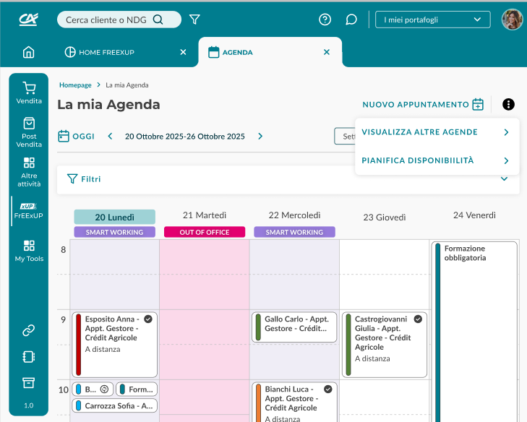
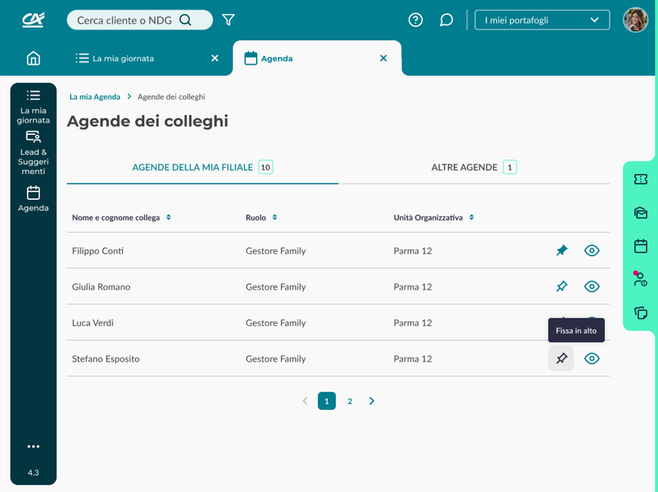
Pagina agende dei colleghi e processi correlati
Figura 16 – La mia agenda
Figura 17 – Agende dell amia filiale

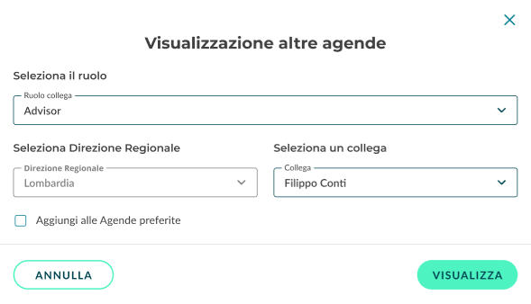
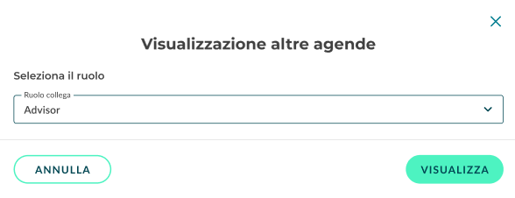
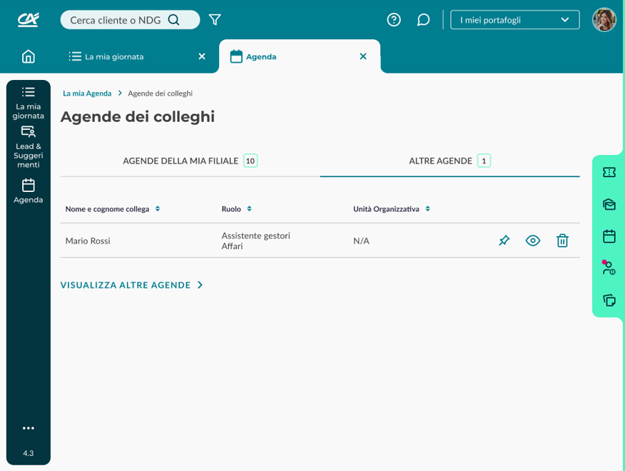
Figura 20 – Visualizzazione altre agende
Figura 19 – Visualizzazione altre agende
Figura 18 – Altre agende

- Previsto accesso al click sulla CTA “Visualizza altre agende” presente in intestazione della propria agenda. L’utente atterra in un’altra schermata dal titolo “Altre agende” su una nuova pagina
- Previsti 2 tab:
- Tab Agende della mia filiale
- Tab Altre Agende
- Tab agende della mia filiale
- Elenco già prepopolato con la lista di colleghi appartenenti alla medesima unità organizzativa,
  - i consulenti finanziari vedranno la denominazione “Agende del mio mercato” e visualizzeranno le agende dei colleghi nel proprio mercato
  - i membri del polo affari vedranno la denominazione “Agende del mio polo” e visualizzeranno le agende dei colleghi nel proprio polo
  - i membri dello special network vedranno la denominazione “Agende dei colleghi” e visualizzeranno le agende dei colleghi dello special network
- Il tab non sarà visibile per utenti posti a livello gerarchico sopra il livello di unità organizzativa, ad eccezione del caso dei consulenti finanziari sopra descritto
- Numero righe in visualizzazione per pagina: 5, previsto caricamento successivo di 5 item tramite azione in fondo alla lista “Carica altri”. Qualora il numero di item sia minore di 5 non sarà visibile questa CTA. Si rimanda alle linee guida FrEE per maggiori dettagli sulle modalità di caricamento: FREE - UX Guidelines – Figma
- Ordinamento elenco:
  - di default l’elenco è ordinato per ordine alfabetico del nome collega
  - possibile prevedere un pin su agende dei colleghi. Le agende con pin saranno visualizzate in cima, ordinate anche esse per ordine alfabetico del nome collega
  - Possibile riordinare tutti i campi per ordine alfabetico al click sulla voce in intestazione tabella. Anche in caso di riordinamento, gli elementi con pin resteranno sempre in cima
  - Campi previsti:
      - Campo 1: “Nome e cognome”
- Valori ammessi: Nome e Cognome”del collega
      - Campo 2: “Ruolo”
- Valori ammessi: ruolo del collega, come descritto nel capitolo Attori coinvolti e gerarchia
      - Campo 3: “Unità organizzativa”
      - Valori ammessi: “Nome” unità organizzativa
  - CTA sempre visibile ed attivabile per inserire il pin su un agenda dei colleghi
  - CTA sempre visibile e attivabile, su ogni riga, che rimanda direttamente alla visualizzazione dell’agenda del collega
- Tab altre agende
- CTA “Visualizza altre agende”, sempre visibile e attivabile, per avviare in modale il processo di visualizzazione altre agende/aggiunta alle preferite
- Step 1
- Selezione ruolo collega: vedi Attori coinvolti e gerarchia
- CTA Annulla sempre visibile e attiva
- CTA Visualizza sempre visibile, attiva solo se selezionato il ruolo del collega di cui si vuole visualizzare l’agenda
- Step 2
  - Selezione Direzione regionale: valore visibile nella ricerca di figure che risiedano all’interno della direzione regionale; il valore sarà preimpostato e non modificabile (secondo cono) se l’utente che sta ricercando è classificato in strutture di pari livello o inferiore
  - Selezione Zona: valore visibile nella ricerca di figure che risiedano all’interno della zona; il valore sarà preimpostato e non modificabile (secondo cono) se l’utente che sta ricercando è classificato in strutture di pari livello o inferiore
  - Selezione Unità Organizzativa: valore visibile nella ricerca di figure che risiedano all’interno dell’unità organizzativa; il valore sarà preimpostato e non modificabile (secondo cono) se l’utente che sta ricercando è classificato in strutture di pari livello o inferiore
  - Selezione collega: disponibile per tutti
Saranno mostrate a schermo le strutture di livello pari o superiore a quelle del ruolo inserito in Step 1
- Checkbox di aggiungi ai preferiti: di default non selezionata
- CTA di annulla sempre visibile ed attivabile
- CTA di visualizza sempre visibile ed attivabile, al cui click l’utente atterra nell’agenda selezionata
- Strutturalmente analogo al tab agende della mia filiale
- Gli item in elenco corrispondono alle agende di colleghi inserite tra i preferiti dall’utente nell’apposito processo sopra descrito
- Per ogni item, in aggiunta a quanto descritto nel precedente tab, sarà visibile la CTA di rimuovi dai preferiti :
- Al click sulla CTA si apre una modale con scritto “Sei sicuro di voler rimuovere questa agenda dalle tue preferite?”
- CTA di annulla sempre visibile ed attivabile
- CTA per rimuovere sempre visibile ed attivabile

ID | Campo | Tipo | Modificabile | Obbligo | Formato | Valori ammessi | Validazione / Regole di valorizzazione | Msg errore | Quando errore
C1 | Denominazione collega | Output da sistema | No | Sì | Alfabetici | Nome e Cognome del collega
C2 | Ruolo | Output da sistema | No | Sì | Alfabetici | Vedi Attori coinvolti e gerarchia
C3 | Unità organizzativa | Output da sistema | No | Sì | Alfabetici | Nome unità organizzativa

Visualizzazione agenda collega

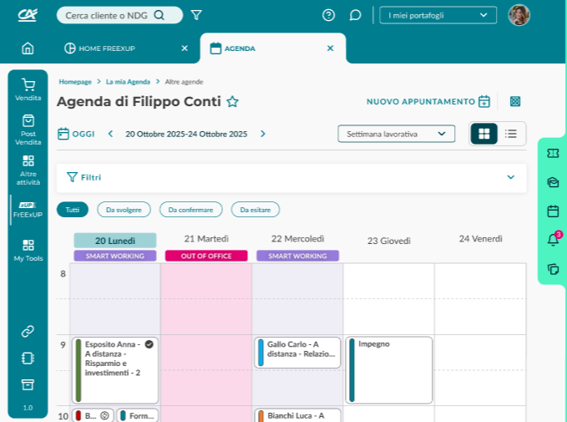
- Previsto accesso dalla pagina “Agende dei colleghi” come specificato in Visualizzazione altre agende
Figura 20 – Agenda del collega
- Previsto Accesso alla pagina da Widget agenda in scrivania come descritto nel paragrafo Widget agenda in scrivania alla selezione dell’agenda di colleghi nella vista per U.O.
- Strutturalmente e funzionalmente la pagina riprende quanto descritto nel capitolo Visualizzazione propria agenda e filtri di visualizzazione, sia nella vista griglia sia nella vista lista, con le seguenti differenze che verranno di seguito elencate
- Prevista possibilità di tornare alla propria agenda tramite breadcrumb di navigazione
- Intestazione
  - Titolo: “Agenda di Nome Cognome” Nome e cognome del collaboratore
  - Star Icon: accesa, indica inclusione dell’agenda del collaboratore tra le agende preferite. Prevista la possibilità di clickarvi sopra per rimuovere l’agenda del collega da quelle preferite e di conseguenza l’icona risulterà spenta. Star Icon non disponibile per agende dei colleghi dell’unità organizzativa
- Al click sulla multiCTA non sarà disponibile la CTA “Visualizza altre agende” ma solo la CTA “Pianifica disponibilità”: sempre disponibile, consente l’avvio del flusso di pianificazione del lavoro sull’agenda del collega (focus Pianificazione disponibilità)
- Card Impegni: si specifica che non sarà disponibile l’oggetto specifico dell’impegno ma solo la denominazione sostituiva “Impegno”

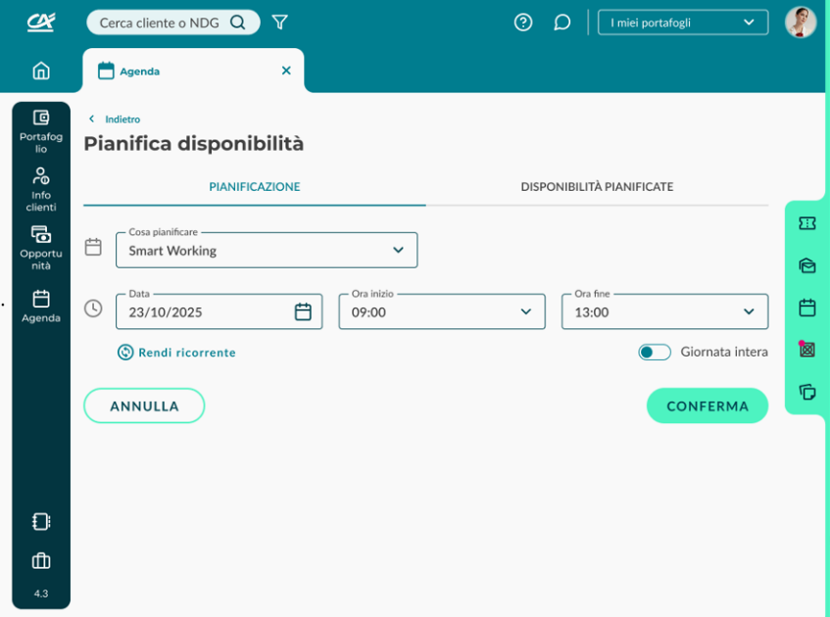
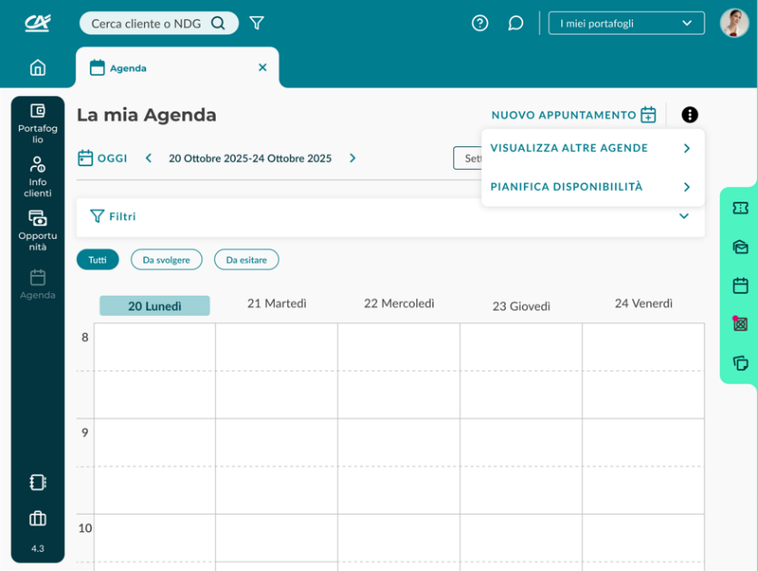
Pianificazione disponibilità
Figura 22 – Pianificazione
Figura 21 – La mia agenda
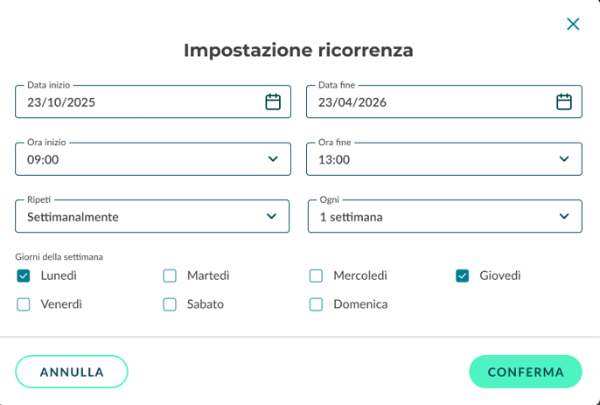
Figura 23 – Impostazione ricorrenza

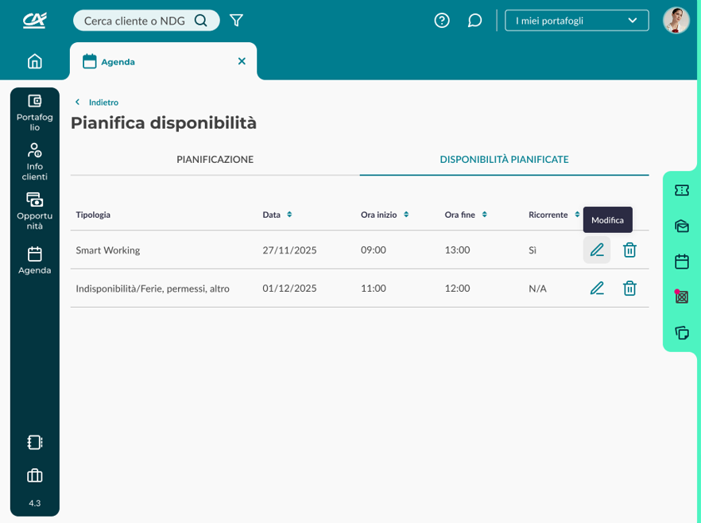
Figura 24 – Disponibilità pianificate
- Previsto accesso dalla mia Agenda tramite CTA “Pianifica disponibilità”, come specificato nel paragrafo Visualizzazione propria agenda e filtri di visualizzazione
- Prevista la presenza di 2 tab:
- Tab Pianificazione
- Tab Disponibilità pianificate
- Tab Pianificazione
- Selettore item:
  - Smart Working
  - Disponibilità appuntamenti da APP
  - Indisponibilità/Ferie, permessi, altro
- Seleziona data ed ora: di default spento fino all’inserimento dell’item al selettore precedente
  - Data: selezionabile tramite date picker, data odierna o successiva
  - Ora inizio: orario minimo equivalente al primo quarto d’ora intero successivo disponibile sull’agenda rispetto al momento attuale di selezione:
    - XX:15
    - XX:30
    - XX:45
    - XX:00
- Ora fine: dato aggiornato di default 1h aggiuntiva rispetto alla data inizio quando selezionata, altrimenti modificabile con picker.
Nel caso di permanenza in pagina oltre lo scatto del successivo quarto d’ora minimo si prevede al click sulla CTA conferma un toast di errore “Attenzione, l’orario selezionato non è più valido”. L’utente resta in pagina e potrà riaprire il selettore indicando il nuovo orario corretto.
- s
- CTA Rendi ricorrente: sempre visibile ed attivabile, al click si apre il processo di impostazione ricorrenza in modale
  - Data inizio e data fine: se compilata in pagina, data inizio corrispondente alla data impostata dall’utente e data fine di default impostata a +6 mesi come da setting automatico di outlook
  - Ora inizio ed ora fine: se compilati in pagina, i dati in modale sono precompilati secondo indicazioni già inserite da utente
  - Ripeti ogni: possibilità di inserire ricorrenza settimanale o giornaliera
  - Sezione con Checkbox dei giorni della settimana: visibile se selezionata ricorrenza settimanale, di default preflaggato il giorno della settimana corrispondente alla data di inizio
  - CTA Annulla: sempre visibile ed attivabile, chiude il processo in modale
  - CTA Conferma: sempre visibile ed attivabile solo al completamento di tutti i setting previsti per l’evento ricorrente, si chiude il processo in modale e l’utente riatterra nella pagina con le indicazioni dell’evento aggiornate
- CTA Annulla: sempre visibile ed attivabile
- CTA Conferma: sempre visibile, attivabile solo alla selezione di item e data/ora. Si specifica che l’utente possa pianificare indisponibilità in fasce orario già precedentemente occupate e che visualizzerà successivamente in agenda i il conflitto come da prassi di outlook
- Al click sulla CTA conferma della pagina l’utente atterra sull’agenda vista griglia propria (o del collega se il processo è stato condotto nella vista di agenda altrui) e visualizzerà il toast di conferma “Pianificazione effettuata correttamente”
- Tab Disponibilità pianificate
- Elenco delle disponibilità pianificate
      - Presenti in lista tutte le diponibilità pianificate, come descritto sopra
      - Numero righe in visualizzazione per pagina: 5
      - Ordinamento lista: per data e ora della disponibilità pianificata, in ordine cronologico
      - Campi previsti:
    - Campo 1: “Tipologia”
- Valori ammessi: “Smart working”, “Indisponibilità, Ferie, Permessi, Altro”, “Disponibilità appuntamenti da APP”
    - Campo 2: “Data”
- Valori ammessi: data in formato dd/mm/yyyy
    - Campo 3: “Ora inizio”
- Valori ammessi: ora in formato HH:mm – HH:mm
    - Campo 4: “Ora fine”
- Valori ammessi: ora in formato HH:mm – HH:mm
    - Campo 5 “Ricorrente”
- Valori ammessi: “Sì”, “No”. Se “Indisponibilità, Ferie, Permessi, Altro”, il campo restituirà valore “N/A”
- CTA sempre visibile e attiva che rimanda al tab Pianificazione sopra descritto per modificare la disponibilità pianificata
- CTA sempre visibile ed attiva per eliminare la disponibilità pianificata

ID | Campo | Tipo | Modificabile | Obbligo | Formato | Valori ammessi | Validazione / Regole di valorizzazione | Msg errore | Quando errore
C1 | Tipologia | Output da sistema | No | Sì | Lista valori | “Smartworking”, “Indisponibilità, Ferie, Permessi, Altro”
C2 | Data | Output da sistema | No | Sì | dd/MM/yyyy | Data
C3 | Ora inizio | Output da sistema | No | Sì | HH:mm | Ora
C4 | Ora fine | Output da sistema | No | Sì | HH:mm | Ora
C5 | Ricorrente | Output da sistema | No | Sì | Lista valori | “Sì”, “No”, “N/A”

Appuntamento decontestualizzato (cliente da selezionare)
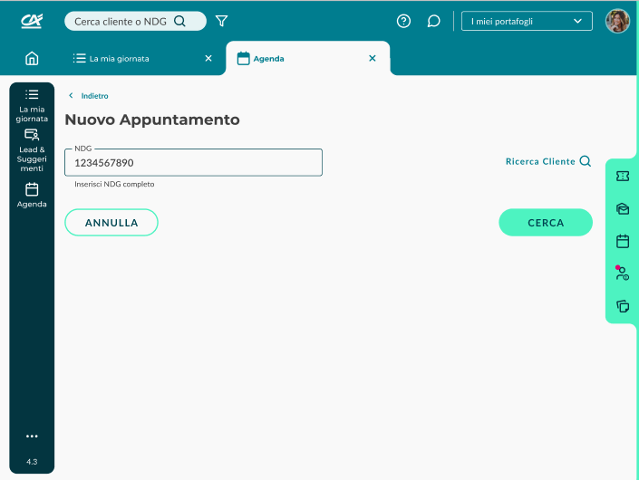
Figura 35 – Nuovo appuntamento

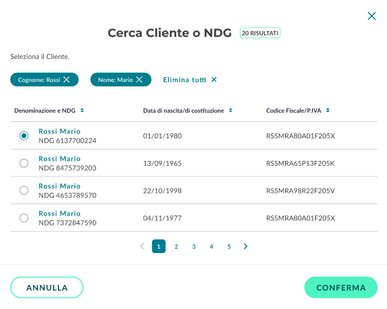
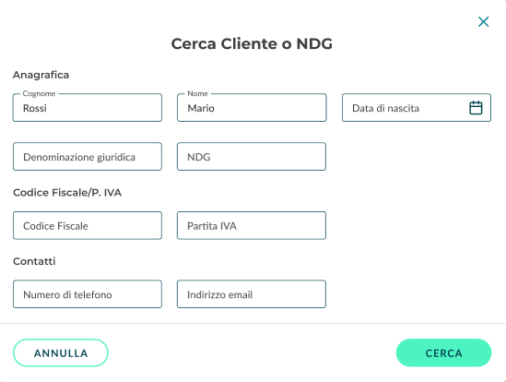
Figura 26 – Cerca cliente o NDG

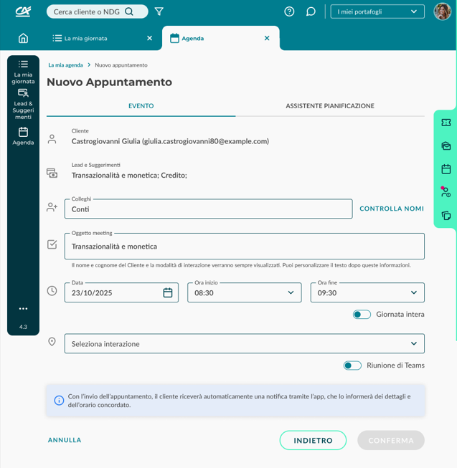
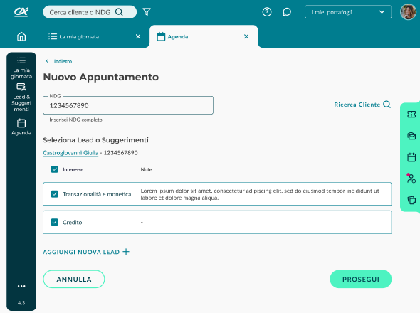
Figura 28 – Nuovo appuntamento
Figura 27 – Nuovo appuntamento
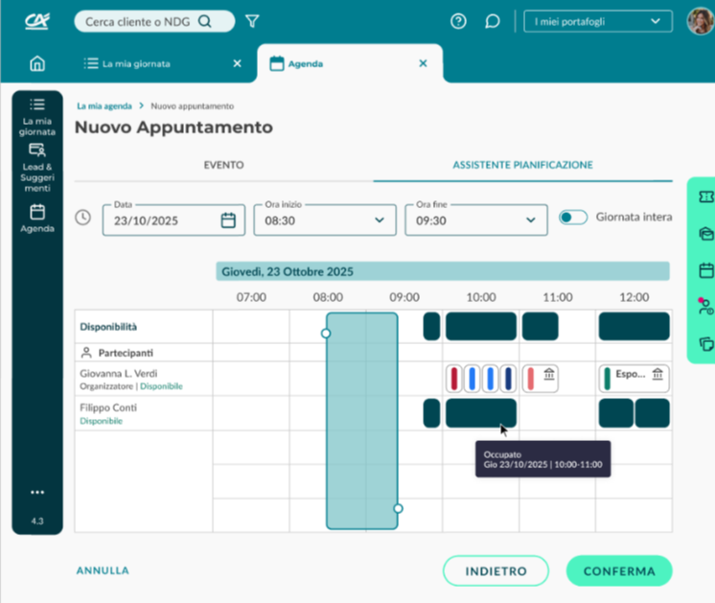

- Step 1
- Prevista ricerca rapida per NDG del cliente, tramite digitazione puntuale de NDG del cliente.
    - Qualora, a fronte della ricerca, non esistano risultati corrispondenti si prevede in pagina il seguente messaggio “Impossibile completare la ricerca – NDG non rilevato a sistema”
    - CTA Annulla sempre visibile e attiva
    - CTA Cerca sempre visibile, attiva se è stato digitato l’ NDG puntuale di un cliente
- Prevista CTA Cerca cliente
- Al click sulla CTA si prevede l’apertura di una modale in 2 step
    - Step 1:
- Titolo: “Cerca cliente o NDG”
- Sezione anagrafica con ricerca per
- Cognome
- Nome
- Data di nascita
- Denominazione giuridica
- NDG
- Sezione Codice fiscale/Partita Iva con ricerca per
- Codice fiscale
- Partita IVA
- Sezione contatti con i seguenti campi con ricerca per
- Numero di telefono
- Indirizzo e-mail
- CTA Annulla sempre visibile e attiva
- CTA Cerca sempre visibile, attiva se è stato compilato almeno uno dei campi sopra descritto
    - Step 2
- Titolo: “Cerca cliente o NDG”
- Counter con il numero totale di risultati ottenuti dalla ricerca
- Chips che indicano i campi compilati allo step precedente
- Tabella con l’elenco dei risultati che scaturiscono dalla ricerca con i seguenti campi:
- Campo 1: “Denominazione e NDG”
- Valori ammessi: denominazione ed NDG del cliente
- Campo 2:” Data di nascita/Costituzione”
- Valori ammessi: data di nascita/costituzione del cliente in formato dd/MM/yyyy
- Campo 3: “Codice fiscale/partita IVA”
- Valori ammessi: codice fiscale/partita IVA del cliente
- È possibile selezionare tramite checkbox uno solo risultato tra quelli restituiti dalla ricerca
- Righe in visualizzazione: 5. Previsto caricamento successivo di 4 item tramite freccia sul paginatore Qualora il numero di item sia minore di 4 non sarà visibile il paginatore. Si rimanda alle linee guida FrEE per maggiori dettagli sulle modalità di caricamento: FREE - UX Guidelines – Figma
- CTA Annulla sempre visibile e attiva
- CTA Conferma sempre visibile, attiva se selezionato un cliente tra i risultati dell’elenco
    - Successivamente alla ricerca vengono recuperati da sistema CRM le lead e i suggerimenti attivi sul cliente e caricata la sezione “Seleziona Lead o suggerimenti”
      - Se non ci sono lead o suggerimenti attivi su NDG, nella sezione sarà visibile il messaggio “Dati non disponibili” e “Non sono presenti Lead o Suggerimenti attivi su questo cliente” come sotottitolo del messaggio
      - Se sono invece recuperate informazioni relative a lead o suggerimenti attivi, l’utente visualizzerà elenco degli stessi con i seguenti elementi:
        - Checkbox di selezione: di default preflaggata per tutte le lead o suggerimenti
        - Interesse: Valori ammessi: “Categoria” prodotto di interesse, come descritto in analisi funzionale Retail Sprint 1
        - Note: eventuali note compilate in esitazioni non definitive avvenute in precedenza sull’item, se non presenti il campo sarà vuoto
- Sarà possibile inserire nuove lead, come da processo descritto in analisi funzionale Retail sprint 1 tramite CTA “Aggiungi nuova lead” sempre visibile ed attivabile all’interno della sezione “Seleziona Lead o Suggerimenti”
  - CTA Annulla: sempre visibile ed attivabile l’utente riatterra alla pagina di partenza
  - CTA Prosegui: sempre visibile, attivabile solo alla corretta selezione NDG e di almeno una lead o suggerimento
ID | Campo | Tipo | Modificabile | Obbligo | Formato | Valori ammessi | Validazione / Regole di valorizzazione | Msg errore | Quando errore
C1 | Denominazione e NDG | Output da sistema (Anagrafe) | No | No | Alfanumerici | Nominativo ed NDG del cliente
C2 | Data di nascita/Costituzione | Output da sistema (Anagrafe) | No | No | Dd/MM/yyyy | Data
C3 | Codice fiscal/Partita IVA | Output da sistema (Anagrafe) | No | No | AAAAAA00A00A000A, 00000000000 | Codice fiscale o partita iva del cliente

- Step 2
  - Tab evento
    - Cliente: Cognome e nome del cliente (email del cliente). Cliente selezionato nello step precedente, non modificabile
    - Lead e Suggerimenti: “Categoria” prodotto di interesse selezionati nello step precedente, non modificabile
    - Colleghi: Campo di inputazione che consente, tramite ricerca con nome cognome / indirizzo mail, di invitare colleghi all’incontro. La CTA “Controlla i nomi” si attiva alla digitazione del quinto carattere; al click sulla CTA si apre una modale:
- Titolo: “Controlla nomi”
- Sottotitolo: “E’ stato trovato più di un risultato per caratteri digitati”
- Elenco dei risultati scaturiti dalla ricerca, con indicati per ciascun collega:
- Nome e Cognome
- Ruolo
- E-mail
- Prevista checkbox per selezionare un solo collega tra i risultati di ricerca
- CTA Annulla sempre visibile e attiva
- CTA Aggiungi se selezionato un collega tra i risultati di ricerca
- Al click su Aggiungi il campo di ricerca di colleghi si compila automaticamente
    - Oggetto meeting: Di default precompilato con l’argomento principale dell’appuntamento in relazione alle lead o suggerimenti selezionati. (focus Configurazioni di agenda). Il campo è editabile dall’organizzatore evento.
      - Non esistono limiti da setting outlook al numero di caratteri dell’oggetto meeting (sono inclusi caratteri speciali), 60 tuttavia è il numero massimo di caratteri visualizzabili da standard.
      - Una volta settato il campo, l’oggetto del meeting effettivo che vedranno sia i gestori sia i clienti sarà: Cognome nome cliente - Modalità di interazione – Oggetto del meeting compilato o di default
      - E’ possibile inviare meeting senza argomento, in tal caso al click sulla CTA invia si prevede un messaggio in modale di “Attenzione” , con CTA annulla che consente all’utente di rimanere nel tab e modificare il contenuto del meeting, altrimenti di inviare senza contenuto personalizzabile. In tal caso, l’oggetto del meeting effettivo che vedranno sia i gestori sia i clienti sarà: Cognome nome cliente - Modalità di interazione
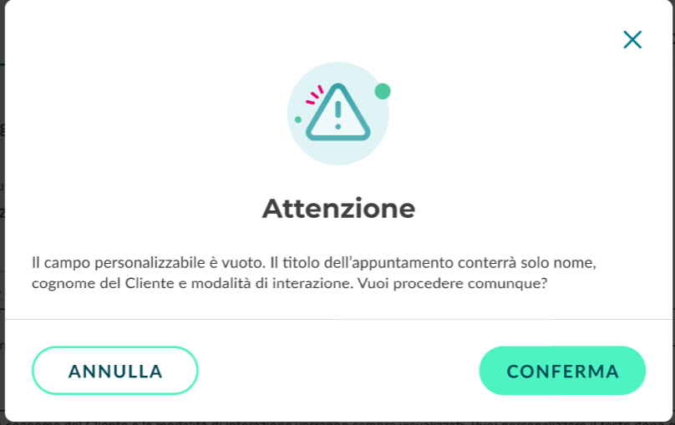
    - Data: preselezionata se processo avviato tramite doppio click o clisk e trascinamento su slot disponibile in agenda vista griglia. Altrimenti, precompilato di default con la prima data in cui l’organizzatore (o il collega nel caso di pianificazione appuntamento su agenda altrui) dispone di almeno 1h libera
Figura 29 – Campo vuoto
    - Ora di inizio: preselezionata se processo avviato tramite doppio click o clisk e trascinamento su slot disponibile in agenda vista griglia. Altrimenti, precompilato di default con la prima data in cui l’organizzatore (o il collega nel caso di pianificazione appuntamento su agenda altrui) dispone di almeno 1h libera. Orario minimo equivalente al quarto d’ora intero successivo disponibile rispetto al momento attuale di selezione:
      - XX:15
      - XX:30
      - XX:45
      - XX:00
Nel caso di permanenza in pagina oltre lo scatto del successivo quarto d’ora minmo si prevede al click sulla CTA conferma un toast di errore “Attenzione, l’orario selezionato non è più valido”. L’utente resta in pagina e potrà riaprire il selettore indicando il nuovo orario corretto.
    - Ora di fine: preselezionata se processo avviato tramite doppio click o clisk e trascinamento su slot disponibile in agenda vista griglia. Altrimenti, precompilato di default con la prima data in cui l’organizzatore (o il collega nel caso di pianificazione appuntamento su agenda altrui) dispone di almeno 1h libera
    - Radiobutton “Giornata intera” di defaul non selezionato
    - Modalità di interazione: Selettore con le possibili modalità di interazione previste tra “Telefonata/distanza”, “In filiale”, “Presso cliente”.
      - Se inserito valore “Telefonata/Distanza” si attiverà il radiobutton che consentirà all’utente di impostare o meno un meeting Teams. Tale radiobutton risulterà altrimenti visibile ma non attivabile e di dafault posizionato su “no”
      - Se l’evento è collocato in fascia oraria in cui l’organizzatore (o il collega nel caso di pianificazione appuntamento su agenda altrui) sia in smart working, la modalità di interazione selezionabile sarà esclusivamente “Telefonata/Distanza”
    - Messaggio per il cliente: campo visibile esclusivamente se il cliente selezionato non abbia notifica push attiva sull’APP. Sarà disponibile un campo di testo compilabile dall’organizzatore dell’evento. Non esiste un limite di caratteri se non eventualmente impostato dall’admin di sistema outlook, sarà possibile tramite scrollbar interna al campo visualizzare porzioni di testo non visualizzabili immediatamente se il contenuto è eccessivamente lungo per la visualizzazione immediata nel campo
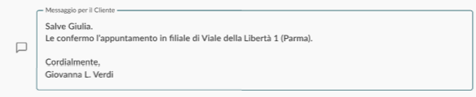
- E’ possibile inviare meeting senza messaggio, in tal caso al click sulla CTA invia si prevede un messaggio in modale di “Attenzione” , con CTA annulla che consente all’utente di rimanere nel tab e modificare il messaggio, altrimenti di inviare senza messaggio.
Figura 30 - Messaggio

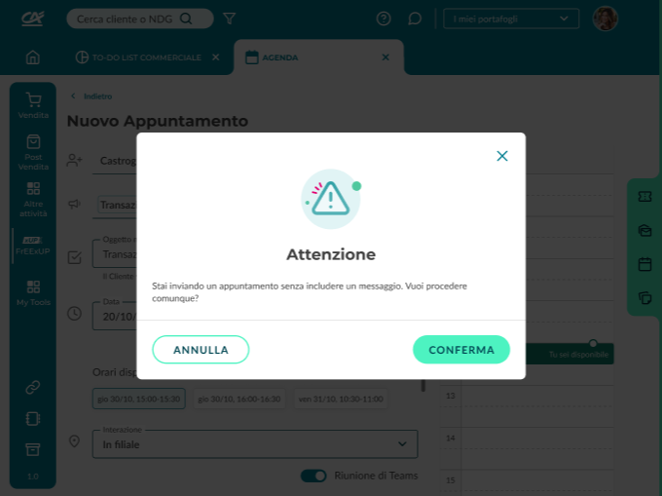
Figura 31 – Appuntamento senza messaggio

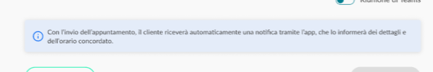
    - Banner di avviso della comunicazione al cliente, informativo per l’organizzatore dell’evento e visualizzato solo se il cliente ha le notifiche push attive in app (focus nel capitolo Comunicazioni ai clienti - template)

Figura 32 – Banner di avviso
    - Banner di avviso della pianificazione di smartworking, da parte di uno o più colleghi, per la data del meeting selezionata. È possibile per l’utente chiudere il banner.
  - Tab assistente pianificazione
    - Selettori di data ed ora: come descritto nel tab evento
    - Radiobutton giornata intera: come descritto nel tab evento
    - Lo slot selezionato automodifica i selettori data ed ora sia in questo tab sia nel tab evento
    - Griglia con incrocio delle agende dei partecipanti all’incontro. La griglia copre l'intera giornata, con orari in colonna dalle 00:00 alle 24:00, con la possibilità di muoversi tra i diversi slots attraverso una barra di scrollign orizzontale. Non è possibile visualizzare più giorni contemporaneamente; per cambiare giornata è necessario utilizzare il datepicker.
    - Si prevede che nella sezione “disponibilità” siano visualizzate le disponibilità incrociate dei partecipanti inseriti secondo il medesimo comportamento di outlook conosciuto come “all attendees”
    - Gli impegni non confermati saranno visualizzati come slot con una visualizzazione specifica a righe oblique.


    - Le card degli appuntamenti mostrano i dettagli completi per l'organizzatore (come già previsto in Agenda), mentre per gli altri partecipanti viene visualizzato un blocco blu con tooltip contenente la dicitura "Occupato" seguito da data e ora dello slot occupato.Possibile selezione dello slot direttamente in griglia
    - L'intervallo di tempo selezionato può essere modificato sia tramite i campi ora di inizio/fine, sia selezionando direttamente sulla griglia
    - È possibile visualizzare in contemporanea le agende di massimo 5 partecipanti alla volta
  - CTA Annulla: sempre visibile e clickabile
  - CTA Indietro: sempre visibile e clickabile
- CTA Conferma: sempre visibile, attivavabile solo se è presente un oggetto, data e ora dell’appuntamento. Al click su Invia l’utente atterra nella pagina descritta nei capitoli in Visualizzazione propria agenda e filtri di visualizzazione e Visualizzazione agenda di collaboratori e filtri di visualizzazione

Appuntamento contestualizzato (cliente già selezionato)
- Nello step iniziale, si prevede che l’utente atterri in pagina già contestualizzata con NDG cliente e sezione di seleziona lead o suggerimenti (senza la necessità di avviare la ricerca NDG su anagrafe)
- Valgono funzionalmente le medesime logiche descritte nel paragrafo precedente

Visualizzazione dettagli appuntamento

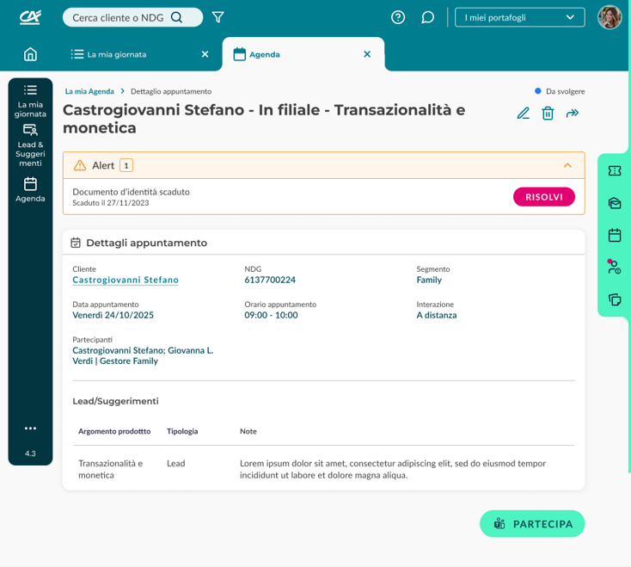
Figura 33 – Dettagli appuntamento
- Avvio del processo da click sul dettaglio di un appuntamento nell’agenda vista griglia o lista descritta nei capitoli in Visualizzazione propria agenda e filtri di visualizzazione e Visualizzazione agenda di collaboratori e filtri di visualizzazione
- Avvio del processo dal widget agenda in scrivania come descritto nel paragrafo Widget agenda scrivania
- Titolo di pagina: Oggetto del meeting come descritto nel capitolo Fissa nuovo appuntamento
- Widget alert con dettaglio degli alert mappati e presenti nella scheda cliente di FrEE.
  - Visibile solo se ci sono alert sul cliente
  - Titolo: “Alert”
  - Counter del numero totale di alert attivi sul cliente
  - Sezione espandibile per ogni alert presente
    - Nome e specifiche dell’alert, come presenti nel microfront-end degli alert in scheda cliente FrEE
    - CTA “Risolvi” al cui click l’utente atterra in scheda cliente FrEE
- Campi di dettaglio appuntamento previsti:
- Campo 1: Cliente
  - Valori ammessi: Cognome Nome del cliente. Al click l’utente apre il tab di scheda cliente FrEE o, se già aperto, passa alla sua visualizzazione
- Campo 2: NDG
    - Valori ammessi: NDG cliente
- Campo 3: Segmento
    - Valori ammessi: segmenti del cliente, come descritto nel capitolo Attori coinvolti e gerarchia
- Campo 4: “Data appuntamento”
    - Valori ammessi: data in formato dd/MM/yyyy
- Campo 5: “Orario appuntamento”
    - Valori ammessi: ora in formato HH:mm-HH:mm (ora inzio ed ora fine)
- Campo 6: “Interazione”
    - Valori ammessi: “In filiale”, “Telefono/distanza”, “Presso cliente”
- Campo 7: “Partecipanti”
    - Valori ammessi: “Cognome” e “Nome” partecipanti nel seguente formato esempio
      - Cliente: Cognome Nome
      - Altri partecipanti: Nome Cognome | Ruolo MoDI
- Campo 8: “Data richiesta”
    - Valori ammessi: data in formato dd/MM/yyyy, campo presente solo per appuntamenti richiesti da App, corrisponde alla data di creazione della richiesta appuntamento
- Campi di lead/suggerimenti attivi sul cliente, per ogni lead/suggerimenti agganciati all’appuntamento:
- Campo 9: “Argomento prodotto”
    - Valori ammessi: Categoria prodotto, come descritto in analisi funzionale Retail sprint 1
- Campo 10: “Tipologia”
    - Valori ammessi: “Lead”, “Suggerimento” secondo classificazione descritta in analisi funzionale retail sprint 1
- Campo 11: “Note”
    - Valori ammessi: Note inserite in precedenza in fase di esitazione/fissa appuntamento. Non editabile
- CTA “Cancella” sempre visibile ed attivabile, al click inizia il processo di cancellazione appuntamento descritto nel capitolo Cancellazione appuntamento
- CTA “Modifica”, sempre visibile ed attivabile consente di proseguire allo step successivo. CTA non visibile nel caso di appuntamenti richiesti via app
- CTA “Inoltra” sempre visibile e attivabile, al click inizia il processo di inoltro appuntamento descritto nel Capitolo Inoltra appuntamento. CTA non prevista se l’appuntamento è già stato esitato
- CTA “Partecipa”, sempre visibile ma attivabile per appuntamenti a distanza su Teams fino all’ora di fine appuntamento. Prevista l’apertura in pagina separata del browser con avvio meeting Teams
- CTA “Esita” Visibile ed attivabile solo dall’ora di fine dell’appuntamento. Da scheda lead e suggerimenti le attività saranno invece esitabili senza tali vincoli presenti nella vista di dettaglio dell’appuntamento. Previsto l’avvio del flusso di esito come descritto nell’analisi funzionale di Sprint 1
- CTA “Rifiuta” presente solo per appuntamenti richiesti da App se ancora non confermati nè rifiutati. Se rifiutato, l’appuntamento non sarà più visibile in agenda
- CTA “Conferma” presente solo per appuntamenti richiesti da App se ancora non confermati nè rifiutati

ID | Campo | Tipo | Modificabile | Obbligo | Formato | Valori ammessi | Validazione / Regole di valorizzazione | Msg errore | Quando errore
C1 | Cliente | Output da Sistema | No | Sì | Alfabetici | Cognome Nome del cliente
C2 | NDG cliente | Output da sistema | No | Sì | Alfa - numerici | NDG del cliente
C3 | Segmento | Output da sistema | No | Sì | Lista valori | “Family”, “Premium”, “POE”, “Affari”
C4 | Data appuntamento | Output da sistema | No | Sì | dd/mm/yyyy | Data
C5 | Orario appuntamento | Output da sistema | No | Sì | HH:mm – HH:mm | Ora
C6 | Interazione | Output da sistema | No | Sì | Lista valori | “Telefono/distanza”, “In filiale”, “Presso cliente”
C7 | Partecipanti | Output da sistema | No | Sì | Alfabetici | Cognome e Nome partecipanti
C8 | Data richiesta | Output da sistema | No | Sì | Lista valori | “Da svolgere”, “Da esitare”, “Da confermare”
C9 | Argomento | Output da sistema | No | Sì | Lista valori | Vedi Catalogo prodotti
C10 | Tipologia | Output da Sistema | No | Sì | Lista Valori | “Lead”, “Suggerimento”
C11 | Note | Output da sistema | No | Sì | Testo libero | Note inserite dall’utente

Visualizzazione dettagli impegno
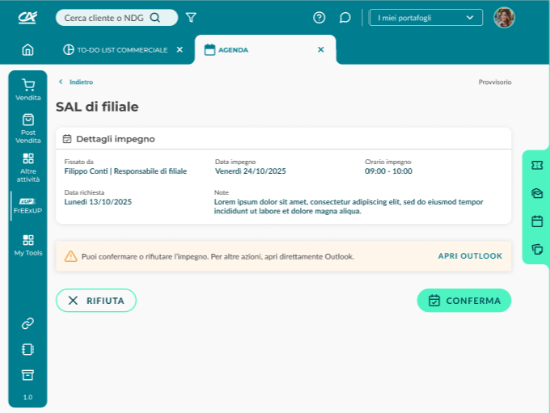
Figura 34 – Dettagli impegno
- Avvio del processo da click sul dettaglio di un impegno, in pagina descritta nei capitoli in Visualizzazione propria agenda e filtri di visualizzazione
- Nel caso di visualizzazione agenda altrui, non è prevista la vista di dettaglio dell’impegno altrui
- Titolo corrispondente all’oggetto dell’impegno
- Campi di dettaglio previsti:
- Campo 1: “Fissato da”
    - Valori ammessi: “Nome”, “Cognome” e “Ruolo MoDi” dell’utente che ha fissato l’impegno
- Campo 2: “Data impegno”
    - Valori ammessi: data in formato dd/MM/yyyy
- Campo 3: “Orario impegno”
    - Valori ammessi: ora in formato HH:mm-HH:mm
- Campo 4: “Data richiesta”
    - Valori ammessi: data in formato dd/MM/yyyy, corrisponde alla data di inserimento dell’impegno
- Campo 5: “Note”
    - Valori ammessi: eventuali messaggi di nota inseriti all’interno dell’impegno
- Banner informativo: Visibile solo se impegno non già rifiutato o confermato “Puoi confermare o rifutare l’impegno.
- CTA Rifiuta, visibile ed attivabile se impegno non ancora confermato o se risulta uno stato tentative recuperato dalla sincronizzazione con D365/Dataverse. Se rifiutato, l’impegno non sarà più visibille in agenda
- CTA Conferma, visibile ed attivabile se impegno non ancora confermato o se risulta uno stato tentative recuperato dalla con D365/Dataverse
- Nessuna CTA prevista se l’impegno è già confermato. Si prevede che eventuali modifiche all’impegno siano gestite dall’utente creatore dell’impegno direttamente in FrEE

ID | Campo | Tipo | Modificabile | Obbligo | Formato | Valori ammessi | Validazione / Regole di valorizzazione | Msg errore | Quando errore
C1 | NDG cliente | Output da sistema | No | Sì | Alfa - numerici | NDG del cliente
C2 | Segmento | Output da sistema | No | Sì | Lista valori | “Family”, “Premium”, “POE”, “Affari”
C3 | Data appuntamento | Output da sistema | No | Sì | dd/mm/yyyy | Data
C4 | Orario appuntamento | Output da sistema | No | Sì | HH:mm – HH:mm | Ora
C5 | Interazione | Output da sistema | No | Sì | Lista valori | “Telefono/distanza”, “In filiale”, “Presso cliente”
C6 | Partecipanti | Output da sistema | No | Sì | Alfabetici | Cognome e Nome partecipanti
C7 | Data richiesta | Output da sistema | No | Sì | Lista valori | “Da svolgere”, “Da esitare”, “Da confermare”
C8 | Argomento | Output da sistema | No | Sì | Lista valori | Vedi Catalogo prodotti
C9 | Note | Output da sistema | No | Sì | Testo libero | Note inserite dall’utente

Modifica appuntamento

- Avvio del processo da pagina di dettaglio appuntamento, come descritto nel capitolo Visualizzazione dettagli appuntamento
- L’utente atterra nel tab evento della pagina di fissa nuovo appuntamento
- Segue funzionalmente processo descritto nel paragrafo Fissa nuovo appuntamento

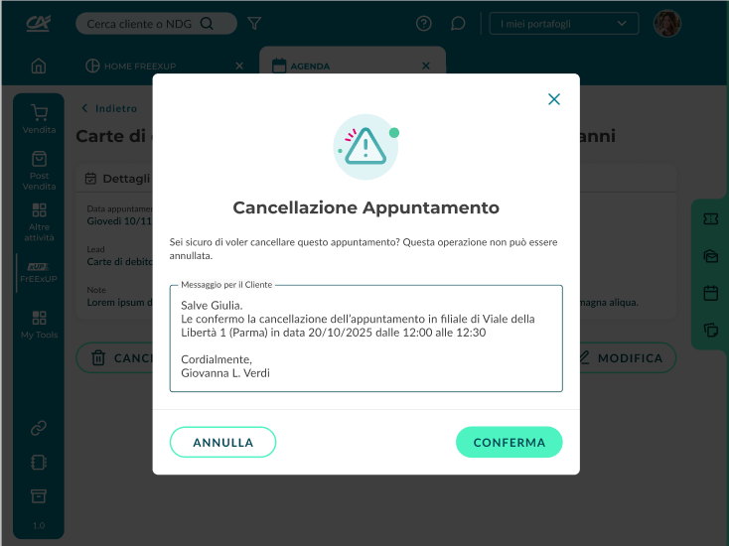
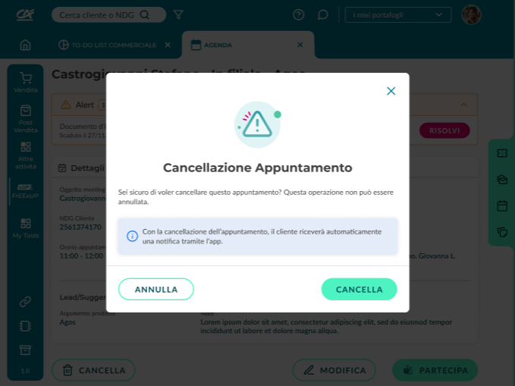
Cancella appuntamento
Figura 35 – Cancella appuntamento (notifica)
Figura 36 – Cancella appuntamento (messaggio)

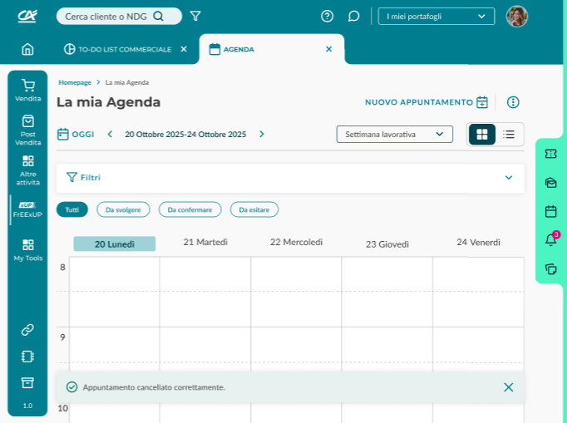
- Avvio del processo da pagina di dettaglio appuntamento, come descritto nel capitolo Visualizzazione dettagli appuntamento
Figura 37 – La mia agenda
- Al click della CTA di cancella si prevede l’apertura della modale in pagina per completare l’operazione
    - Titolo Modale: “Cancellazione Appuntamento”
    - Sottotitolo: “Sei sicuro di voler cancellare questo appuntamento? Questa operazione non può essere annullata.”
- Se il cliente non risulta avere notifica push attiva su APP, previsto il campoddi “Messaggio per il cliente”: Sarà disponibile un campo di testo compilabile dall’organizzatore dell’evento. Non esiste un limite di caratteri se non eventualmente impostato dall’admin di sistema outlook, sarà possibile tramite scrollbar interna al campo visualizzare porzioni di testo non visualizzabili immediatamente se il contenuto è eccessivamente lungo per la visualizzazione immediata nel campo.
- Banner di avviso della comunicazione al cliente, informativo per l’organizzatore dell’evento e visualizzato solo se il cliente ha le notifiche push attive in app (focus nel capitolo Comunicazioni ai clienti - template)
    - CTA Annulla sempre visibile e attivabile, al click prevista chiusura modale e visualizzazione del dettaglio appuntamento
    - CTA Conferma sempre visibile ed attivabile, al click l’evento sarà cancellato, si prevede l’atterraggio dell’utente nella pagina descritta nei capitoli in Visualizzazione propria agenda e filtri di visualizzazione e Visualizzazione agenda di collaboratori e filtri di visualizzazione ed un toast di notifica operazione completata “Appuntamento cancellato correttamente”

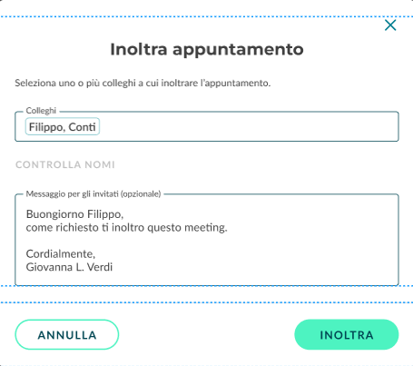
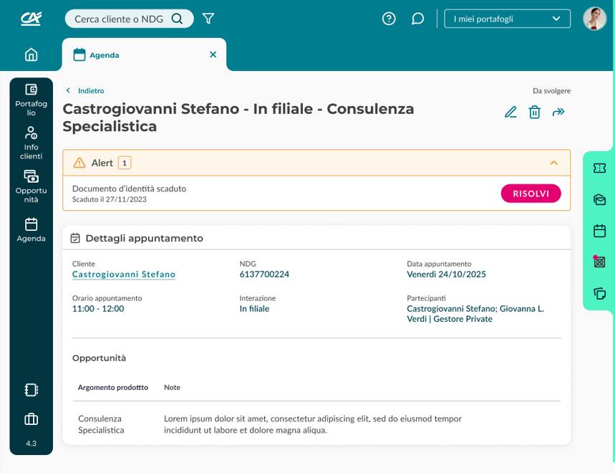
Inoltra appuntamento
Figura 39 – Inoltra appuntamento
Figura 38 – Dettagli appuntamenti
- Avvio del processo da pagina di dettaglio appuntamento, come descritto nel capitolo Visualizzazione dettagli appuntamento
- Al click della CTA di Inoltra si prevede l’apertura di una modale
- Titolo: “Inoltra appuntamento”
- Sottotitolo: “Seleziona uno o più colleghi a cui inoltrare gli appuntamenti
- “Colleghi”: prevista ricerca rapida per NDG e CTA Ricerca cliente come descritto nel paragrafo Appuntamento decontestualizzato (cliente da selezionare)
- “Messaggio per gli invitati”: sarà disponibile un campo di testo compilabile dall’organizzatore dell’evento. Non esiste un limite di caratteri se non eventualmente impostato dall’admin di sistema outlook, sarà possibile tramite scrollbar interna al campo visualizzare porzioni di testo non visualizzabili immediatamente se il contenuto è eccessivamente lungo per la visualizzazione immediata nel campo.
- CTA Annulla sempre visibile e attivabile, al click prevista chiusura modale e visualizzazione del dettaglio appuntamento
- CTA Inoltra sempre visibile ed attivabile, al click l’appuntamento sarà inoltrato, si prevede un toast di notifica operazione completata “Appuntamento inoltrato correttamente”

Conferma /Rifiuta Appuntamento da APP
- Avvio del processo da pagina di dettaglio appuntamento, come descritto nel capitolo Visualizzazione dettagli appuntamento
- Al click su CTA Rifiuta l’evento viene rifiutato e il cliente riceve in APP notifica come da As-Is (focus nel capitolo Comunicazioni ai clienti - template)
- Al click su CTA Conferma l’evento viene confermato e e il cliente riceve in APP notifica come da As-Is (focus nel capitolo Comunicazioni ai clienti - template)
- L’utente atterra nella pagina descritta nei capitoli in Visualizzazione propria agenda e filtri di visualizzazione e Visualizzazione agenda di collaboratori e filtri di visualizzazione ed un toast di notifica operazione completata “L’appuntamento è stato confermato” o “L’appuntamento è stato rifiutato”

Esitazione appuntamento
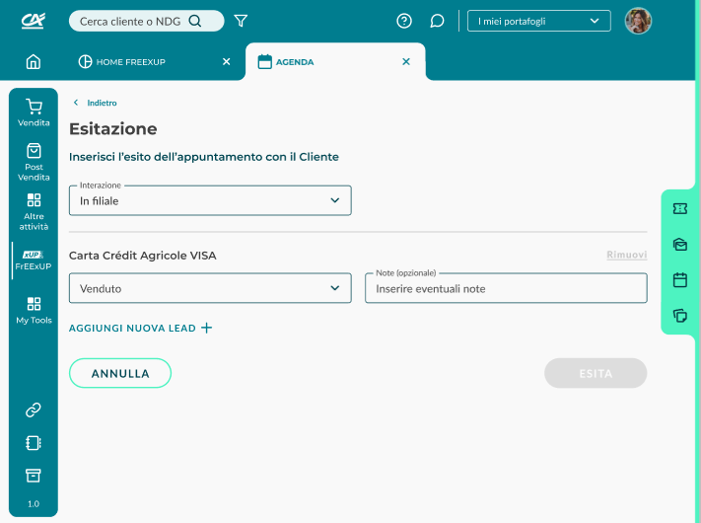
Figura 40 - Esitazione
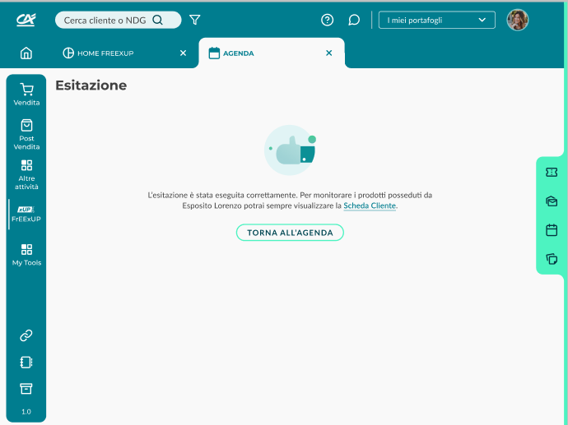
Figura 41 - Esitazione
- Processo avviabile dalla pagina di dettaglio appuntamento, vedi Visualizzazione dettagli appuntamento dalla CTA di esitazione
  - Pagina di esitazione, struttura e contenuti analoghi a pagina di esitazione disponibile nei flussi descritti in Analisi Funzionale di Sprint 1
  - Step 1:
    - Si specifica, a differenza delle pagine di esitazione descritte nel documento di Sprint 1 che:
    - Non sarà possibile prevedere l’esito “Fissa un appuntamento”
    - Sarà possibile rimuovere una lead o suggerimento (in quanto argomento non trattato durante l’incontro), purché rimanga sempre almeno una lead nel processo di esitazione. Processo descritto nel seguito del paragrafo
    - Il campo interazione sarà precompilato con la modalità di interazione definita per l’appuntamento nel processo di fissa appuntamento, vedi Fissa nuovo appuntamento
- Step 2:
  - Titolo pagina “Esitazione”
  - Descrizione “L’esitazione è stata eseguita correttamente. Per monitorare i prodotti posseduti da nominativo cliente potrai sempre visualizzare la Scheda Cliente”, laddove al click su scheda cliente si prevede l’accesso all’omonima pagina di FrEE
  - CTA Torna all’agenda, al cui click l’utente atterra nella pagina descritta nei capitoli Visualizzazione propria agenda e filtri di visualizzazione e Visualizzazione agenda di collaboratori e filtri di visualizzazione

- Rimozione lead o suggerimento in fase di esitazione
  - Prevista apetura modale con date picker dove sarà possibile per l’utente inserire una data di promemoria per il ricontatto del cliente. La lead o suggerimento non sarà presente nella lista delle priorità di lavorazione (To-do list commerciale, descritta in analisi funzionale retail sprint 1) fino alla data del promemoria inserito dall’utente in tale step analogamente a quanto previsto per gli esiti di interessato per il futuro
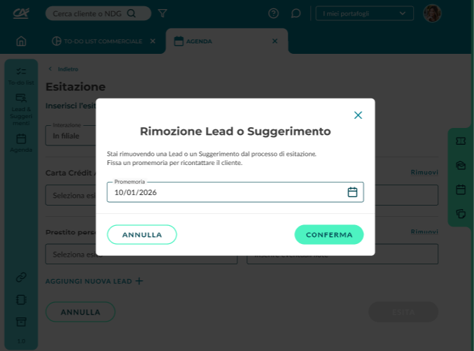
Figura 42 – Rimozione lead e suggerimento

Comunicazioni ai clienti – template NPU ed SMS
- Richiesta appuntamento da APP
  - Conferma appuntamento da APP
    - Notifica Push come da As-Is
    - Titolo: “Appuntamento confermato”
    - Testo: “E’ stato confermato l’appuntamento richiesto con Nome Cognome del gestore in data dd/MM/aaaa dalle hh.mm alle hh:mm. Per qualsiasi dubbio o necessità non esiti a contattare direttamente il suo gestore o il servizio clienti al numero 800771100 dall’Italia e +39 0652799440 dall’estero”
  - Rifiuta appuntamento da APP
    - Notifica Push come da As-Is
- Titolo: “Appuntamento rifiutato”
- Testo: “E’ stato rifiutato l’appuntamento richiesto con Nome Cognome del gestore in data dd/MM/aaaa dalle hh.mm alle hh:mm. Per qualsiasi dubbio o necessità non esiti a contattare direttamente il suo gestore o il servizio clienti al numero 800771100 dall’Italia e +39 0652799440 dall’estero”
- Fissa nuovo appuntamento
  - Notifica:
    - Titolo: “Nuovo Appuntamento”
    - Testo: “E’ stato inserito un nuovo appuntamento con Nome Cognome del gestore in data dd/MM/aaaa dalle hh.mm alle hh:mm. Per qualsiasi dubbio o necessità non esiti a contattare direttamente il suo gestore o il servizio clienti al numero 800771100 dall’Italia e +39 0652799440 dall’estero”
- Modifica appuntamento
  - Notifica:
    - Titolo: “Appuntamento modificato”
    - Testo: “E’ stato modificato l’orario dell’appuntamento con Nome Cognome del gestore in data dd/MM/aaaa dalle hh.mm alle hh:mm. Per qualsiasi dubbio o necessità non esiti a contattare direttamente il suo gestore o il servizio clienti al numero 800771100 dall’Italia e +39 0652799440 dall’estero”
- Cancella appuntamento
  - Notifica:
    - Titolo: “Appuntamento cancellato”
    - Testo: “E’ stato cancellato dell’appuntamento con Nome Cognome del gestore in data dd/MM/aaaa dalle hh.mm alle hh:mm. Per qualsiasi dubbio o necessità non esiti a contattare direttamente il suo gestore o il servizio clienti al numero 800771100 dall’Italia e +39 0652799440 dall’estero”
- Reminder SMS appuntamento al cliente (24h prima della data di avvio dell’incontro) da configurare su Adobe
  - SMS:
    - Sender: Crédit Agricole
    - Testo: “Salve Nome cliente.
Le ricordiamo l’appuntamento modalità di interazione (indirizzo filiale se modalità interazione prevista in filiale) previsto nella giornata di domani dalle hh.mm alle hh:mm con il suo gestore
Per qualsiasi dubbio o necessità non esiti a contattare direttamente il suo gestore o il servizio clienti al numero 800771100 dall’Italia e +39 0652799440 dall’estero”

Elenco delle user stories trattate
ID | Tema | Sprint | Epica | Descrizione User Stories | User Stories
6 | Metodo commerciale | 2 | Prendi un appuntamento | Pianificazione appuntamenti filiale | Come gestore retail, voglio pianificare appuntamenti in modo intelligente con suggerimenti di slot ottimali e poter riservare slot specifici per il servizio clienti, così da ottimizzare la presa in carico dei clienti.
8 | Metodo commerciale | 2 | Prendi un appuntamento | Esitazione appuntamenti | Come gestore retail/responsabile di filiale/centro, voglio inserire l’esito degli appuntamenti in modo semplice e aggiornare il CRM, così da avere statistiche puntuali e insight per le successive pianificazioni.
9 | Metodo commerciale | 2 | Prendi un appuntamento | Vista prendi un appuntamento per responsabile di filiale | Come responsabile di filiale/RCZ, voglio visualizzare tutte le agende sotto la mia responsabilità e intervenire in caso di necessità (assenza gestore), garantendo la tracciabilità delle azioni.

